Министерство цифрового развития, связи и массовых коммуникаций
Российской Федерации
Ордена Трудового Красного Знамени Федеральное государственное
бюджетное образовательное учреждение высшего образования
«Московский технический университет связи и информатики»
(МТУСИ)

Кафедра информатики

Лабораторная работа №5
по дисциплине
Информационные технологии и программирование
на тему
Классы и объекты, инкапсуляция, наследование

Выполнила: студентка группы БКС2505 Зотова.З.В
Проверил: Халабия Р.Ф.

Москва 2026

- Цели и задачи.
Овладеть навыками проектирования простейших классов и создания объектов класса; освоить принципы инкапсуляции и наследования на языке C++.
Класс – это описание (шаблон) объекта: он объединяет данные (поля, атрибуты) и функции для работы с ними (методы). Объект – конкретный экземпляр класса. Например, класс «Книга» описывает, что у любой книги есть название, автор и год издания, а «Мастер и Маргарита» издательства «Азбука» 2023 года – объект этого класса.
Конструктор – специальная функция, имя которого совпадает с именем класса; он вызывается автоматически при создании объекта и задаёт начальные значения полей. В классе может быть несколько конструкторов. Как в руководстве metanit.com, конструктор без параметров вызывает конструктор с параметрами (делегирующий конструктор): PrintedEdition() : PrintedEdition("неизвестно", …), а параметры конструктора называются с префиксом p_ (p_title, p_year).
Инкапсуляция – сокрытие данных объекта от прямого доступа извне. Спецификатор private делает член класса доступным только внутри своего класса, protected – ещё и в производных классах, public – из любого места программы. Поля объявляются в секции private, а для доступа к ним используются открытые функции – геттеры и сеттеры: getTitle() возвращает значение поля, setTitle(p_title) проверяет новое значение и только при корректном значении записывает его в поле. Если сеттера нет, поле доступно только для чтения; если сеттер закрыт (private), изменить поле можно только внутри класса – например, в конструкторе.
Статические члены (static) принадлежат классу в целом, а не отдельному объекту: статическое поле – одна переменная, общая для всех объектов. Как в примере metanit.com, статическое поле count служит счётчиком созданных объектов (конструктор увеличивает его: ++count), а статическая функция print_count() выводит его и вызывается через имя класса: PrintedEdition::print_count(). Статическое поле объявляется в классе и определяется вне класса: unsigned PrintedEdition::count{};
Наследование – создание нового (производного) класса на основе существующего (базового). Производный класс получает все поля и функции базового и может добавлять свои. В C++ наследование записывается как class Book : public PrintedEdition. Конструктор производного класса вызывает конструктор базового в списке инициализации: Book(…) : PrintedEdition(…). Закрытые (private) поля базового класса в производном недоступны – к ним обращаются через открытые геттеры. Если в производном классе определить функцию с тем же именем, что и в базовом (print()), она скрывает функцию базового класса. Класс, объявленный со словом final, не может иметь наследников.
- Задание.
  - Постановка задачи.
Согласно варианту 4 необходимо спроектировать иерархию классов для предметной области, заданной в таблице 1.
Таблица 1 – задание с 4 вариантом.
Вариант | Задание
4 | Печатное издание, газета, книга, периодика

Требуется: спроектировать абстракции и представить иерархию классов в виде схемы, используя инкапсуляцию; разработать конструкторы, атрибуты и методы для каждого класса; реализовать программу, использующую экземпляры описанных классов, с клиентской программой, обеспечивающей ввод и вывод данных.
Из четырёх понятий варианта наиболее общим является «печатное издание»: любая книга, газета или журнал имеют название, издательство, год выпуска, объём и цену. Поэтому класс PrintedEdition (печатное издание) выбран базовым. От него наследуются Book (книга) – издание с автором и жанром – и Periodical (периодика) – издание, которое выходит выпусками с определённой периодичностью и на которое можно подписаться. Newspaper (газета) – частный случай периодического издания, поэтому она наследуется от Periodical и добавляет формат полосы и тираж. Получается иерархия из трёх уровней: PrintedEdition → Periodical → Newspaper.
Код написан по образцу руководства по C++ на metanit.com: в начале класса секция public (конструкторы и функции), в конце – секция private с полями; подключено пространство имён std (using namespace std); поля называются строчными буквами (title, price), геттеры и сеттеры – getTitle() и setTitle(p_title), параметры конструкторов и сеттеров – с префиксом p_. Сеттеры проверяют данные: год издания от 1450 до 2026, число страниц и тираж больше 0, цена не меньше 0, число выпусков в год от 1 до 365, формат газеты – A2, A3 или A4. Конструкторы с параметрами присваивают значения через эти же сеттеры, поэтому неверные данные не попадают в объект и при создании. Издательство имеет только открытый геттер, а сеттер у него закрытый (задаётся только в конструкторе); возраст издания – только для чтения (вычисляется). Общий вывод сведений printBase() объявлен protected: им пользуются наследники, а клиентской программе он недоступен. Статическое поле count считает созданные издания. Класс Newspaper объявлен final – от газеты наследовать нельзя.
  - Описание конструкторов, атрибутов и методов классов.
Полная спецификация классов приведена в таблицах 2–5. В столбце «Доступ» указан модификатор доступа: private – закрытый член класса, protected – защищённый, public – открытый.
Различие public, protected и private. Член класса с модификатором private (закрытый) доступен только внутри своего класса – из его методов. Ни клиентская программа main(), ни даже производный класс не могут обратиться к нему напрямую: запись book.price = -5 в main() вызовет ошибку компиляции, а в классе Book к числу страниц приходится обращаться через getPages(). Член класса с модификатором protected (защищённый) доступен в своём классе и в классах-наследниках, но не в main(): метод printBase() вызывают методы print() классов Book, Periodical и Newspaper. Член класса с модификатором public (открытый) доступен из любого места программы: его можно вызвать у объекта, например book.print() или book.setPrice(650). Поэтому все поля сделаны private – они защищены от случайного или неверного изменения, а конструкторы, get- и set-методы и остальные методы сделаны public – это способ, которым внешний код работает с объектом. Set-метод при этом проверяет новое значение, так что в закрытое поле не может попасть ошибочное число. В этом и состоит принцип инкапсуляции.
Таблица 2 – спецификация класса PrintedEdition (печатное издание).
Член класса | Вид | Доступ | Назначение
title: string | атрибут | private | название издания
publisher: string | атрибут | private | издательство
year: int | атрибут | private | год издания (1450–2026)
pages: int | атрибут | private | количество страниц (> 0)
price: double | атрибут | private | цена одного экземпляра, руб. (≥ 0)
count: unsigned (static) | атрибут | private | число созданных печатных изданий – общее для всех объектов
PrintedEdition() | конструктор | public | делегирующий конструктор: вызывает PrintedEdition(«неизвестно», «неизвестно», 2026, 1, 0)
PrintedEdition(title, publisher, year, pages, price) | конструктор | public | создаёт издание с заданными значениями; значения проверяются set-методами
getTitle(), setTitle(p_title) | методы | public | получить и установить название (пустое не принимается)
getPublisher() | метод | public | получить издательство
setPublisher(p_publisher) | метод | private | установить издательство – только внутри класса (в конструкторе)
getYear(), setYear(p_year) | методы | public | получить и установить год (1450–2026)
getPages(), setPages(p_pages) | методы | public | получить и установить число страниц (> 0)
getPrice(), setPrice(p_price) | методы | public | получить и установить цену (≥ 0)
getAge(): int | метод | public | возраст издания 2026 – year (только чтение)
print_count() (static) | метод | public | выводит число созданных изданий; вызывается без объекта
printBase() | метод | protected | выводит общие сведения; используется наследниками
print() | метод | public | выводит «Печатное издание» и общие сведения

Таблица 3 – спецификация класса Book (книга), наследник PrintedEdition.
Член класса | Вид | Доступ | Назначение
author: string | атрибут | private | автор
genre: string | атрибут | private | жанр
Book() | конструктор | public | делегирующий конструктор: вызывает конструктор с параметрами со значениями «неизвестно», 2026 г., 1 стр., 0 руб.
Book(title, publisher, year, pages, price, author, genre) | конструктор | public | общие поля передаёт конструктору PrintedEdition, затем задаёт автора и жанр
getAuthor(), setAuthor(p_author) | методы | public | получить и установить автора
getGenre(), setGenre(p_genre) | методы | public | получить и установить жанр
readingTime(pagesPerHour): double | метод | public | время чтения книги в часах: getPages() / pagesPerHour
print() | метод | public | выводит «Книга», общие сведения (printBase()), автора, жанр и время чтения

Таблица 4 – спецификация класса Periodical (периодика), наследник PrintedEdition.
Член класса | Вид | Доступ | Назначение
issuesPerYear: int | атрибут | private | количество выпусков в год (1–365)
issueNumber: int | атрибут | private | номер выпуска (> 0)
Periodical() | конструктор | public | делегирующий конструктор: 12 выпусков в год, выпуск № 1, остальное – по умолчанию
Periodical(title, publisher, year, pages, price, issuesPerYear, issueNumber) | конструктор | public | общие поля передаёт PrintedEdition, число выпусков и номер проверяет set-методами
getIssuesPerYear(), setIssuesPerYear(p_issuesPerYear) | методы | public | получить и установить число выпусков в год
getIssueNumber(), setIssueNumber(p_issueNumber) | методы | public | получить и установить номер выпуска
frequency(): string | метод | public | периодичность словами: ежедневно, несколько раз в неделю, еженедельно, ежемесячно
subscriptionCost(months): double | метод | public | стоимость подписки: getPrice() · issuesPerYear · months / 12
print() | метод | public | выводит общие сведения, номер выпуска, периодичность и стоимость подписки на 6 месяцев

Таблица 5 – спецификация класса Newspaper (газета), наследник Periodical (final).
Член класса | Вид | Доступ | Назначение
format: string | атрибут | private | формат полосы (A2, A3, A4)
circulation: int | атрибут | private | тираж, экз. (> 0)
Newspaper() | конструктор | public | делегирующий конструктор: 365 выпусков в год, формат A3, тираж 1000
Newspaper(title, publisher, year, pages, price, issuesPerYear, issueNumber, format, circulation) | конструктор | public | поля периодики передаёт конструктору Periodical, затем задаёт формат и тираж
getFormat(), setFormat(p_format) | методы | public | получить и установить формат (только A2, A3, A4)
getCirculation(), setCirculation(p_circulation) | методы | public | получить и установить тираж (> 0)
isDaily(): bool | метод | public | истина, если газета выходит 300 и более раз в год
print() | метод | public | выводит «Газета», общие сведения, сведения периодики, формат, тираж и стоимость подписки

Методы subscriptionCost(), frequency(), getIssuesPerYear() и другие класс Newspaper не описывает заново – он получает их по наследству от Periodical, а через него – и методы PrintedEdition. Метод print() в каждом классе свой: он выводит вид издания, вызывает защищённый метод printBase() базового класса и добавляет сведения своего уровня.
  - Схема иерархии классов.
Схема иерархии классов приведена на рисунке 1. Каждый класс изображён прямоугольником: вверху – имя класса, ниже – атрибуты, ещё ниже – операции. Линии от производных классов сходятся к незакрашенному треугольнику у базового класса и обозначают наследование. Классы на схеме названы по смыслу: ПечатноеИздание – PrintedEdition, Книга – Book, Периодика – Periodical, Газета – Newspaper; операции соответствуют методам программы: ВывестиСведения() – print(), ПоказатьСчётчик() – print_count(), ВремяЧтения() – readingTime(), Периодичность() – frequency(), СтоимостьПодписки() – subscriptionCost(), Ежедневная() – isDaily(). Косая черта перед атрибутом /Возраст означает вычисляемый атрибут (его возвращает метод getAge()), подчёркнуты статические члены класса (поле count и метод print_count()).
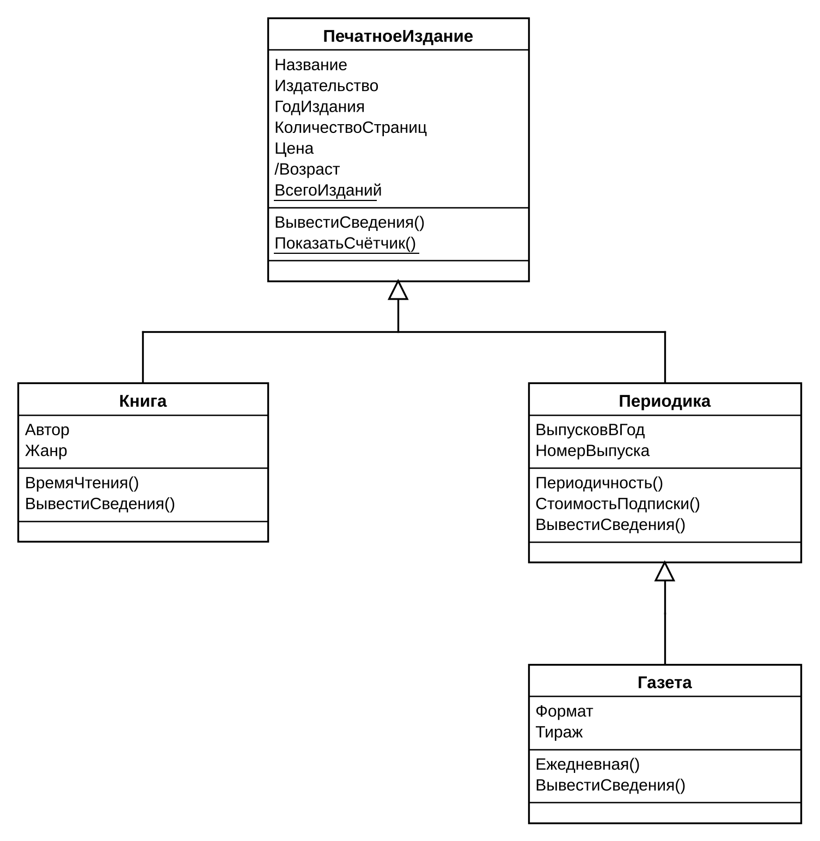
Рисунок 1 – иерархия классов.
  - Алгоритмы методов классов.
Блок-схемы алгоритмов выполнены в соответствии с ГОСТ 19.701-90: используются символы «Терминатор» (начало и конец), «Процесс», «Предопределённый процесс» (вызов функции или метода), «Данные» (ввод и вывод), «Решение», «Граница цикла» и «Соединитель». Действия в блоках описаны словами, без операторов языка C++. Блок-схемы конструктора и методов классов, а также вспомогательных функций ввода приведены на рисунках 2–18 (подразделы 2.4.1–2.4.17).
    - Конструктор PrintedEdition
Конструктор с параметрами увеличивает статический счётчик объектов, задаёт полям значения по умолчанию и устанавливает переданные значения через set-методы, которые проверяют данные. Конструктор без параметров является делегирующим: он вызывает этот конструктор со значениями по умолчанию. Конструкторы классов Book, Periodical и Newspaper сначала вызывают конструктор базового класса, а затем так же через set-методы устанавливают собственные поля.
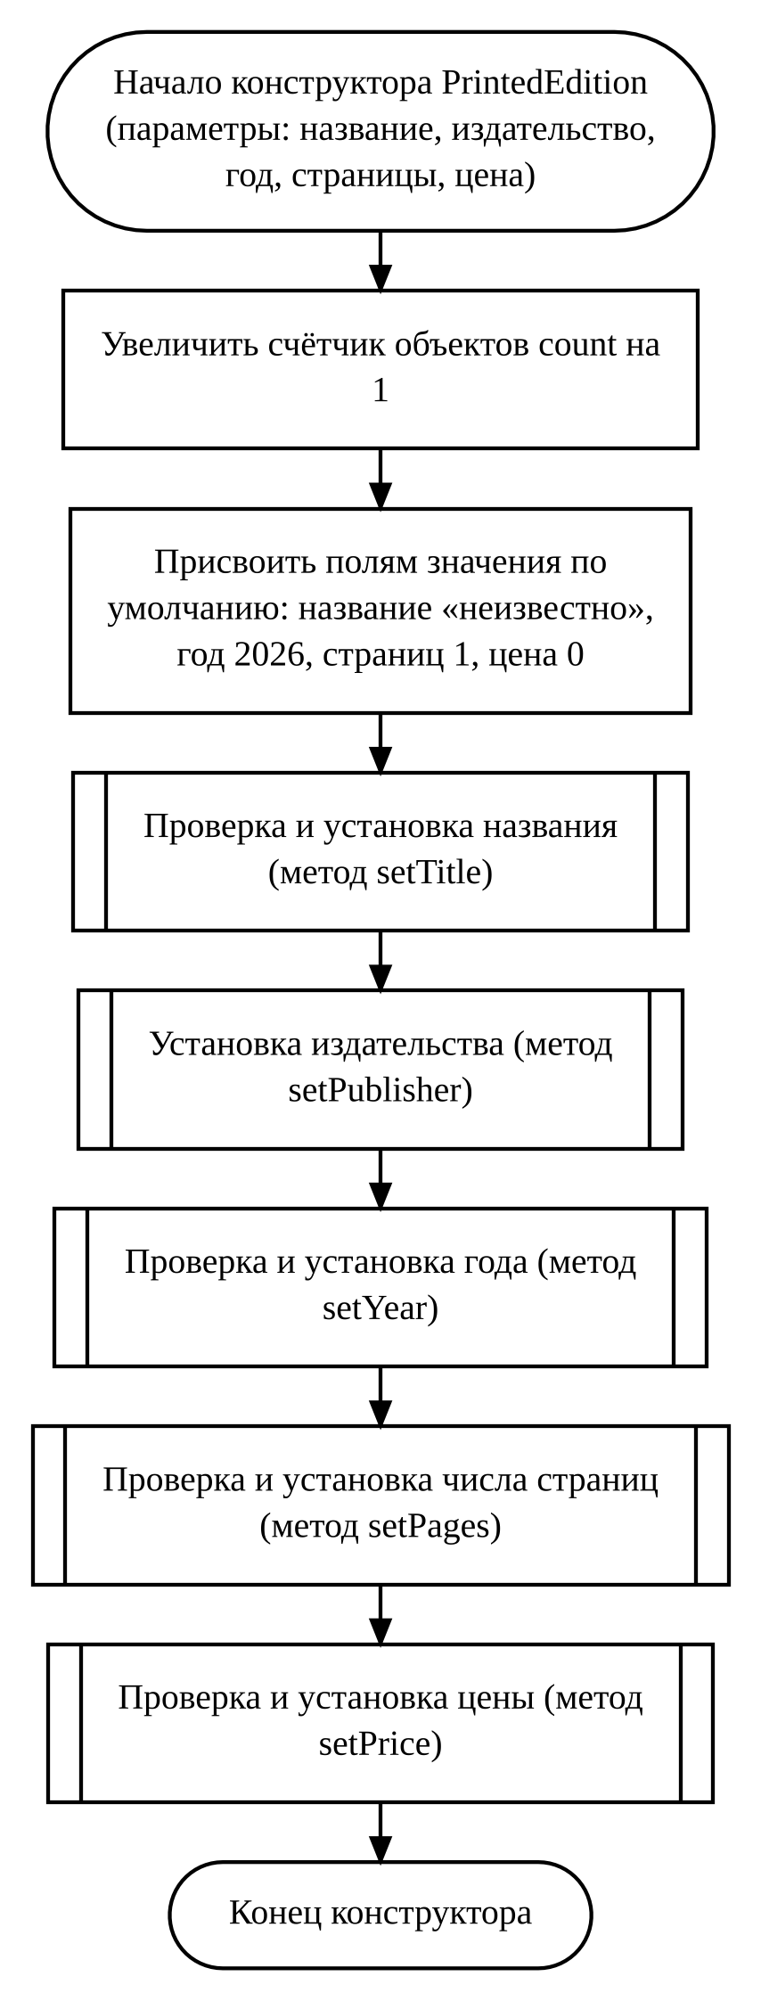
Рисунок 2 – блок-схема конструктора PrintedEdition.
    - Метод setYear
Метод setYear(p_year) записывает год издания, только если он находится в допустимых пределах, иначе выводит сообщение и оставляет прежнее значение. Так же устроены методы setTitle, setPages, setPrice, setIssuesPerYear, setIssueNumber и setCirculation – отличается только проверяемое условие.
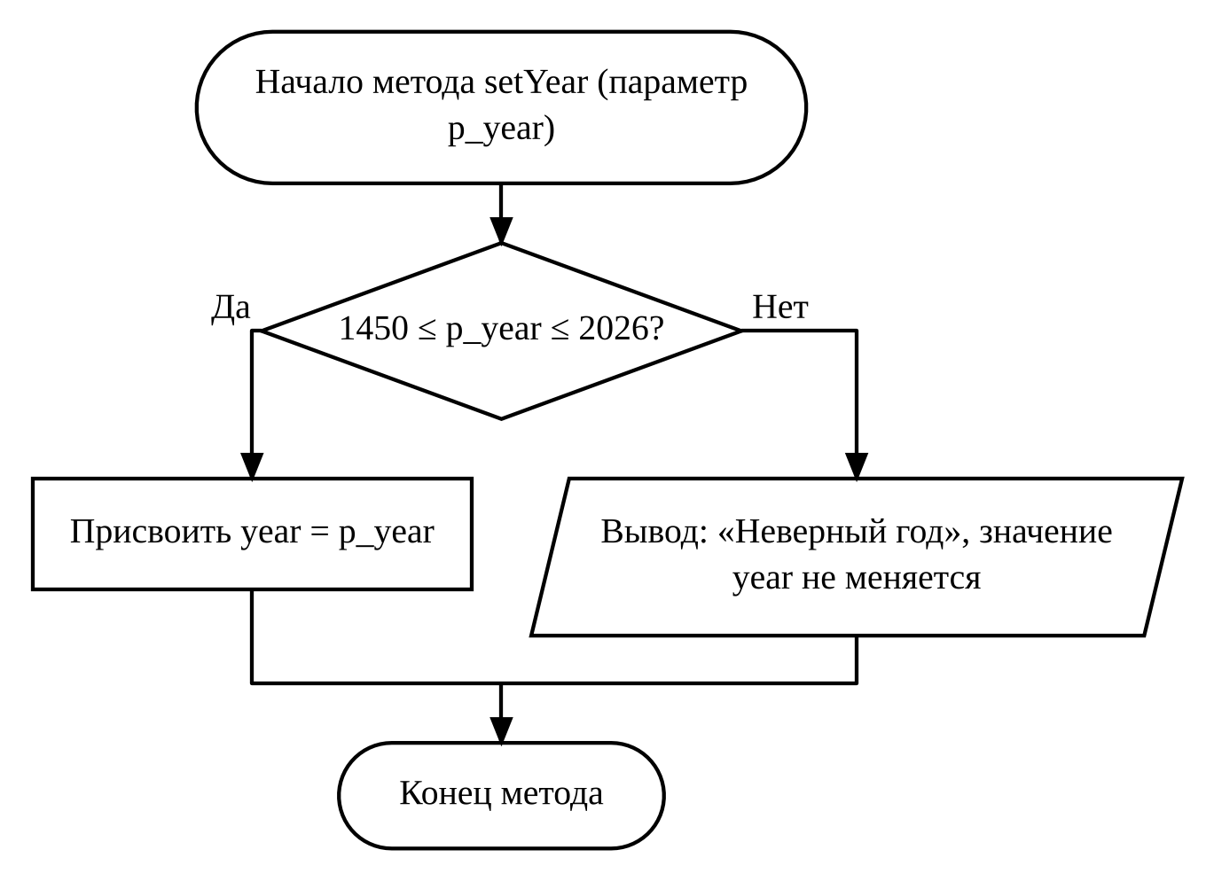
Рисунок 3 – блок-схема метода setYear.
    - Метод setPublisher
Закрытый метод setPublisher(p_publisher) вызывается только из конструктора: изменить издательство после создания объекта нельзя. Пустая строка заменяется словом «неизвестно». Так же устроены методы setAuthor и setGenre класса Book.
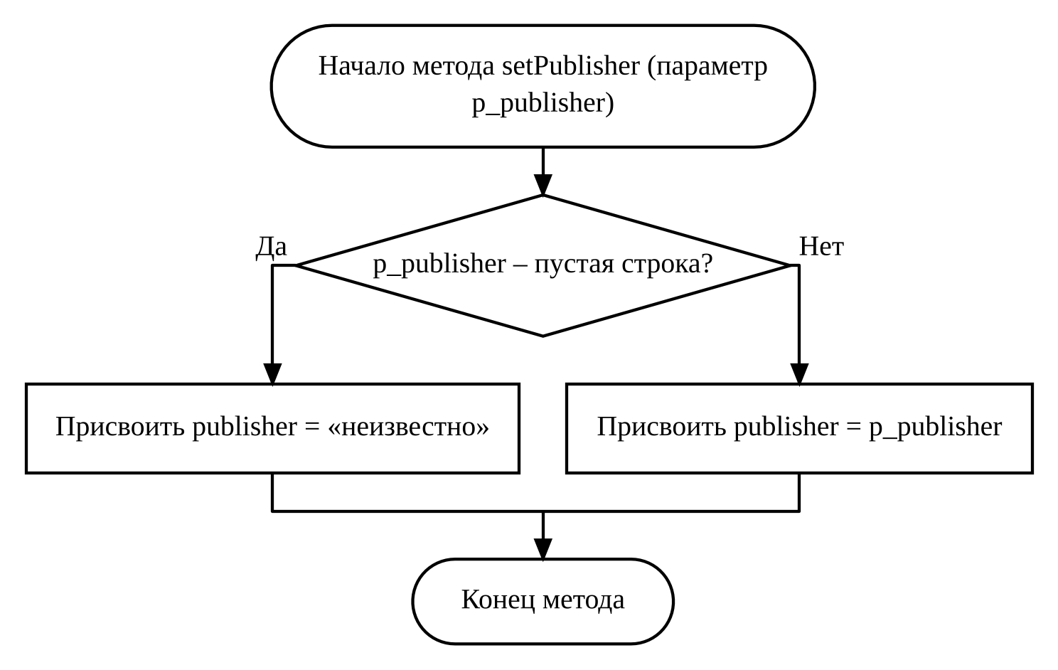
Рисунок 4 – блок-схема метода setPublisher.
    - Метод getAge
Метод getAge() вычисляет возраст издания по году издания; отдельного поля для возраста нет.
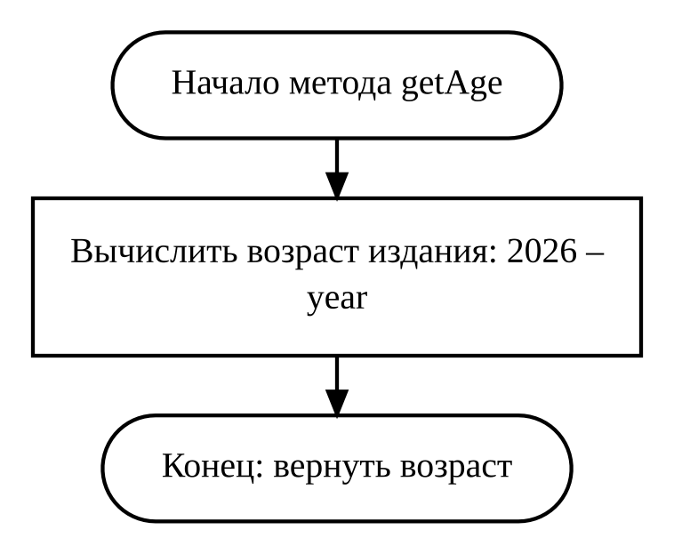
Рисунок 5 – блок-схема метода getAge.
    - Статический метод print_count
Статический метод print_count() выводит значение статического поля count; он вызывается через имя класса, без объекта.
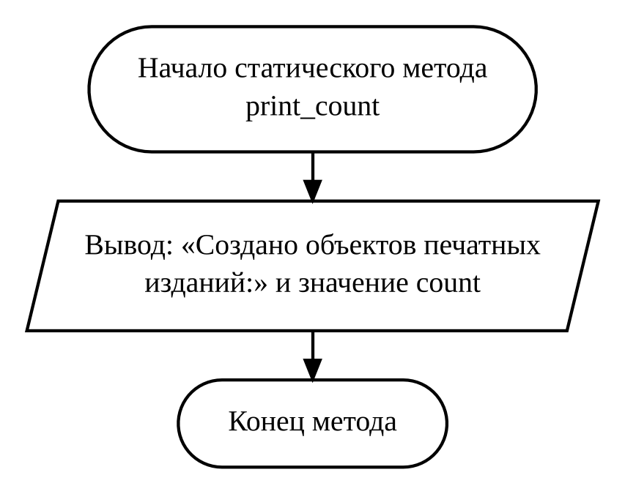
Рисунок 6 – блок-схема статического метода print_count.
    - Защищённый метод printBase
Защищённый метод printBase() выводит общие сведения о любом печатном издании; он доступен в производных классах и вызывается из их методов print().
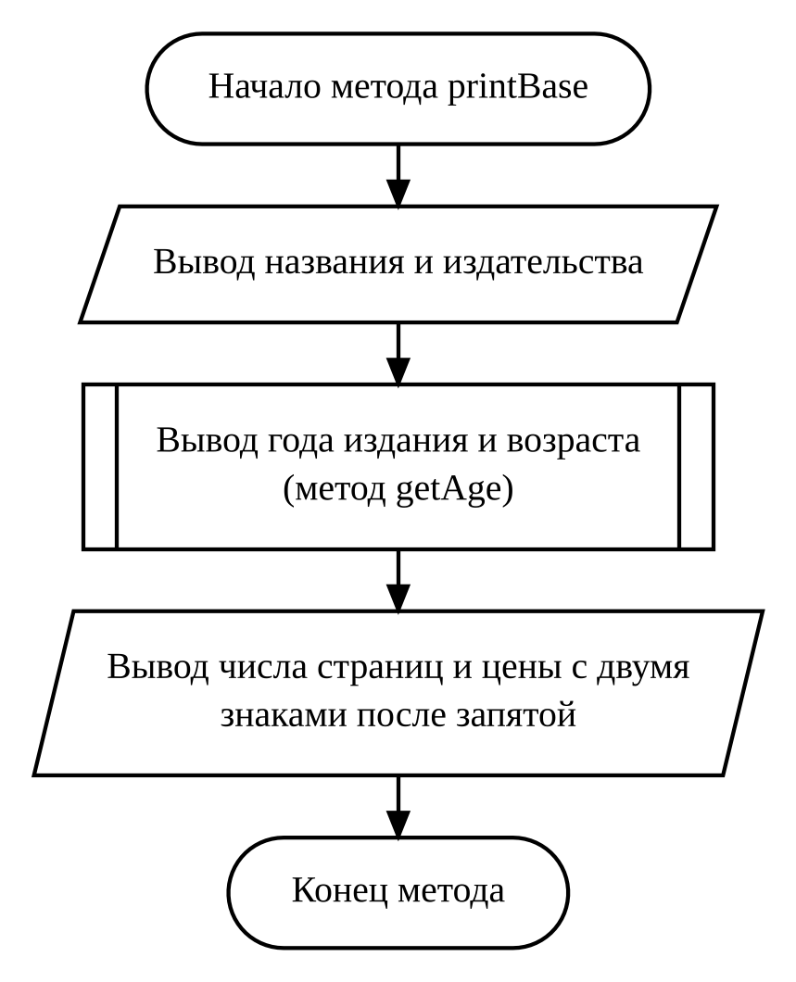
Рисунок 7 – блок-схема защищённого метода printBase.
    - Метод PrintedEdition::print
Метод print() базового класса выводит заголовок и общие сведения об издании.
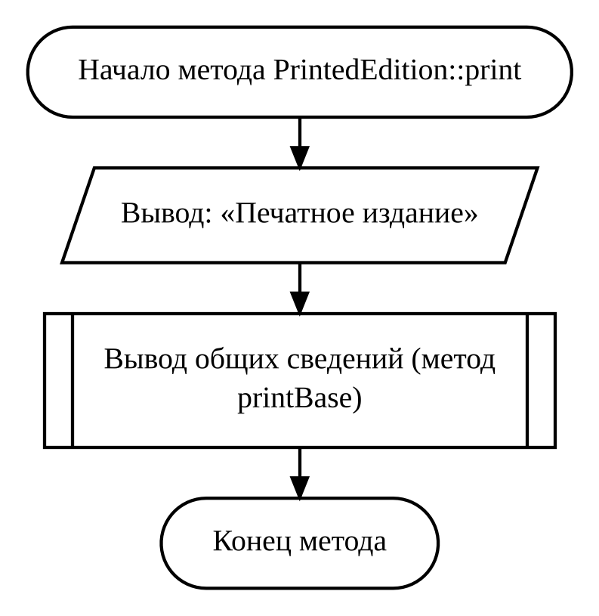
Рисунок 8 – блок-схема метода PrintedEdition::print.
    - Метод Book::readingTime
Метод readingTime(pagesPerHour) вычисляет время чтения книги в часах. Поле pages закрыто в базовом классе, поэтому число страниц берётся get-методом getPages().
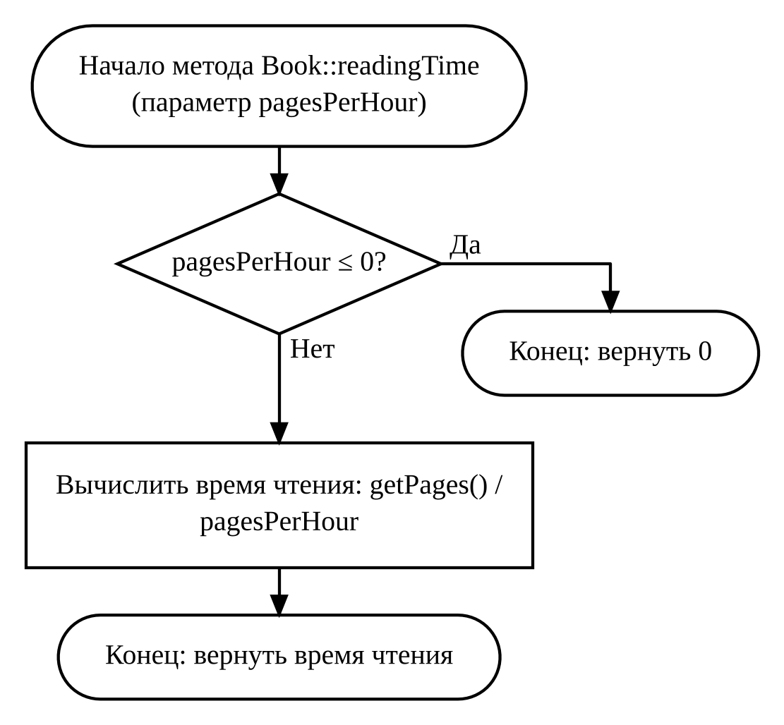
Рисунок 9 – блок-схема метода Book::readingTime.
    - Метод Book::print
Метод print() класса Book скрывает одноимённый метод базового класса: выводит общие сведения через printBase(), а затем автора, жанр и время чтения.
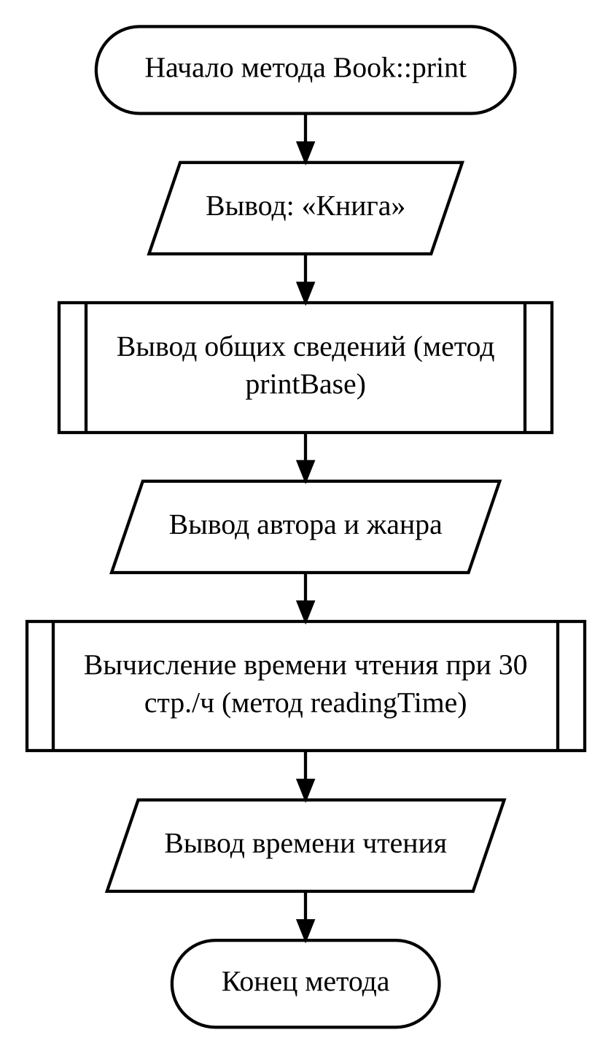
Рисунок 10 – блок-схема метода Book::print.
    - Метод Periodical::frequency
Метод frequency() определяет периодичность издания словами по числу выпусков в год.
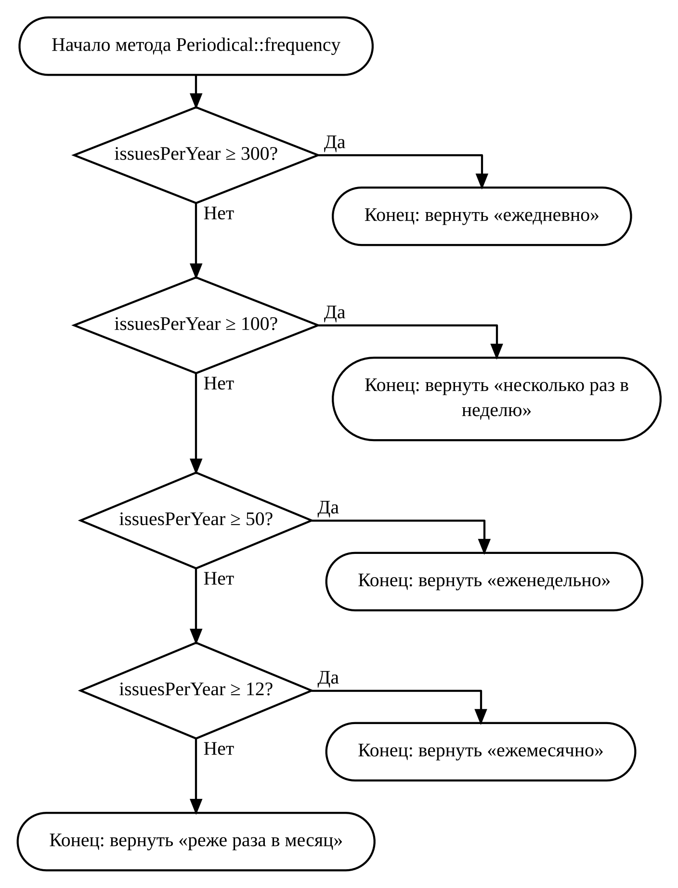
Рисунок 11 – блок-схема метода Periodical::frequency.
    - Метод Periodical::subscriptionCost
Метод subscriptionCost(months) вычисляет стоимость подписки на months месяцев. Класс Newspaper наследует этот метод без изменений.
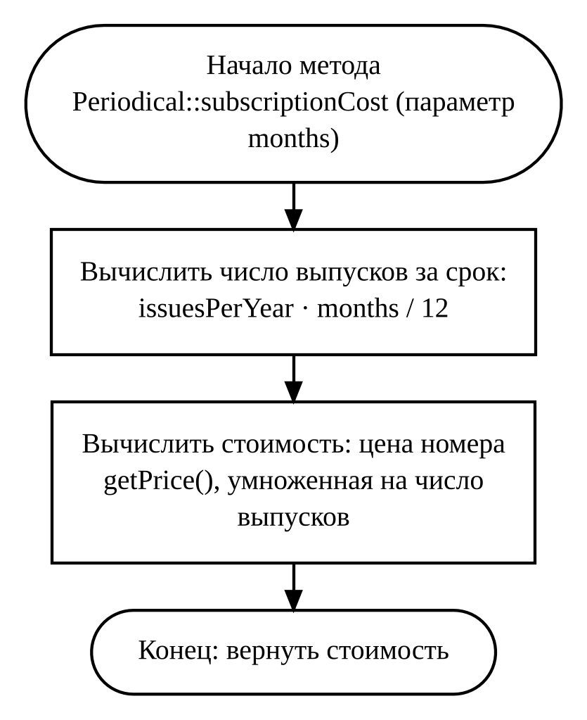
Рисунок 12 – блок-схема метода Periodical::subscriptionCost.
    - Метод Periodical::print
Метод print() класса Periodical выводит общие сведения, номер выпуска, периодичность и стоимость подписки на полгода.
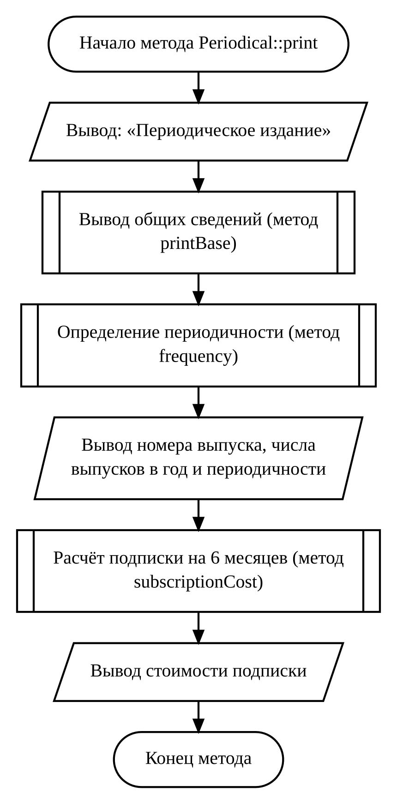
Рисунок 13 – блок-схема метода Periodical::print.
    - Метод Newspaper::setFormat
Метод setFormat(p_format) допускает только три формата газетной полосы.
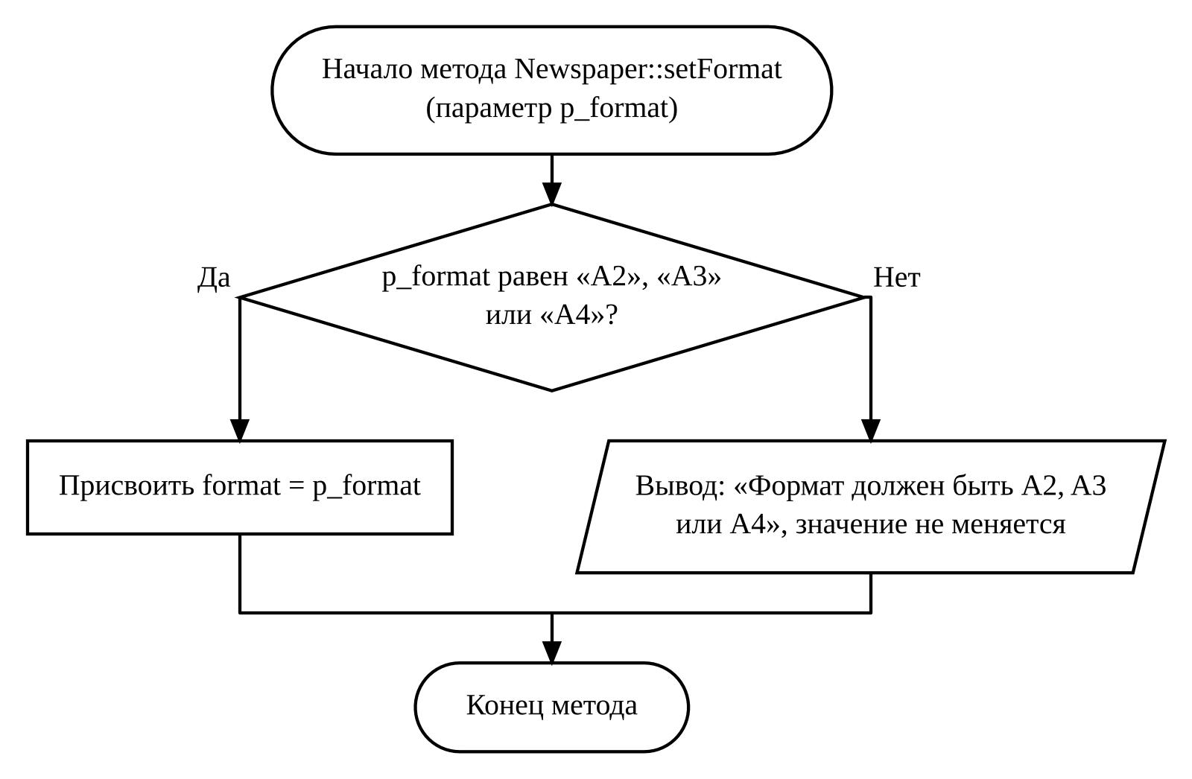
Рисунок 14 – блок-схема метода Newspaper::setFormat.
    - Метод Newspaper::isDaily
Метод isDaily() определяет, является ли газета ежедневной. Поле issuesPerYear закрыто в классе Periodical, поэтому используется get-метод.
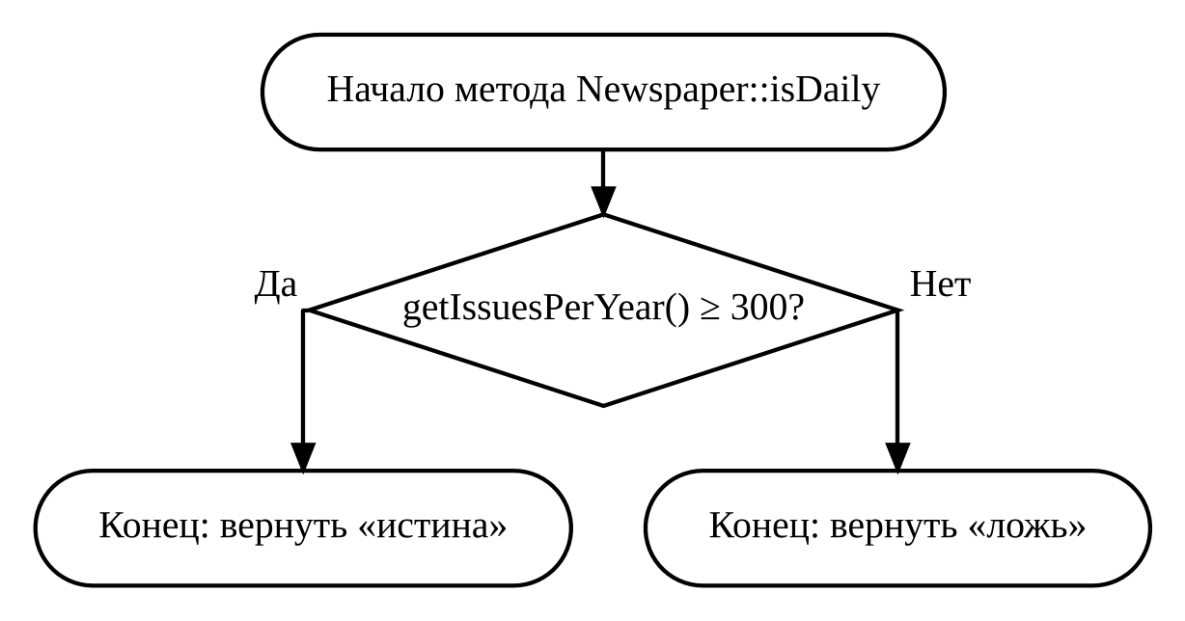
Рисунок 15 – блок-схема метода Newspaper::isDaily.
    - Метод Newspaper::print
Метод print() класса Newspaper дополнительно выводит отметку о ежедневной газете, формат и тираж.
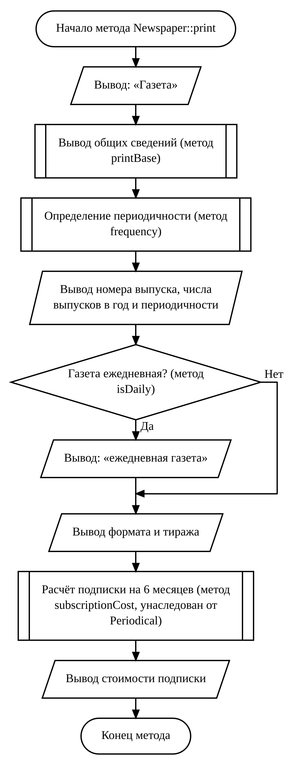
Рисунок 16 – блок-схема метода Newspaper::print.
    - Функция readInt
Вспомогательная функция readInt(prompt) повторяет ввод, пока пользователь не введёт целое число; при вводе букв выводится сообщение об ошибке. Функция readDouble устроена так же, а readLine выводит приглашение и читает строку целиком (с пробелами).
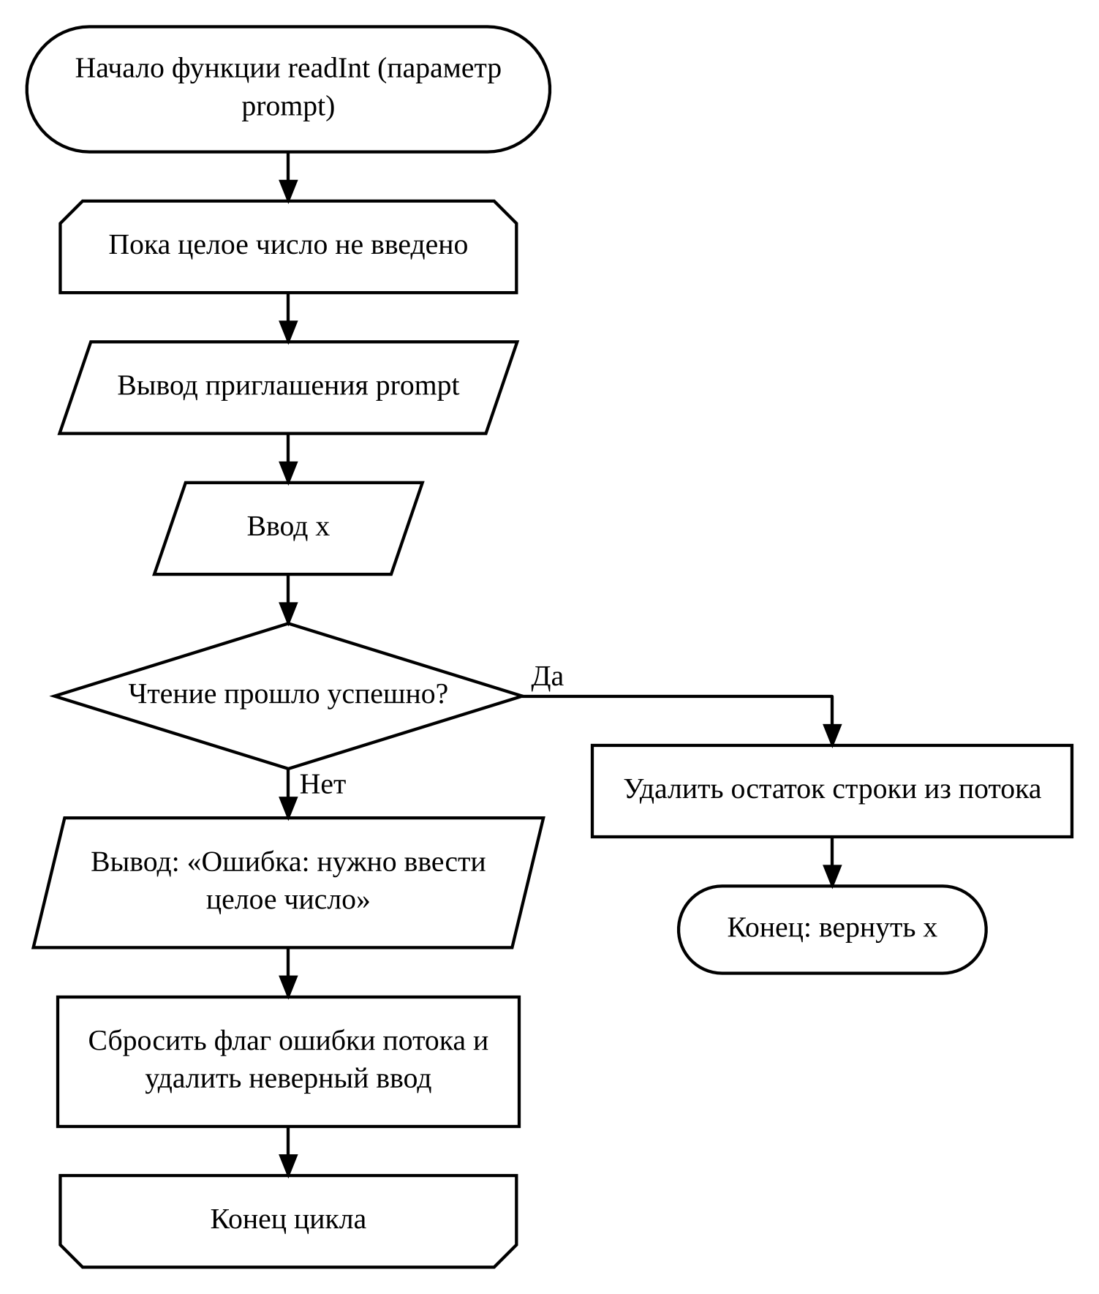
Рисунок 17 – блок-схема функции readInt.
    - Функция inputCommon
Функция inputCommon вводит общие для всех изданий данные; она используется в пунктах меню 1–3.
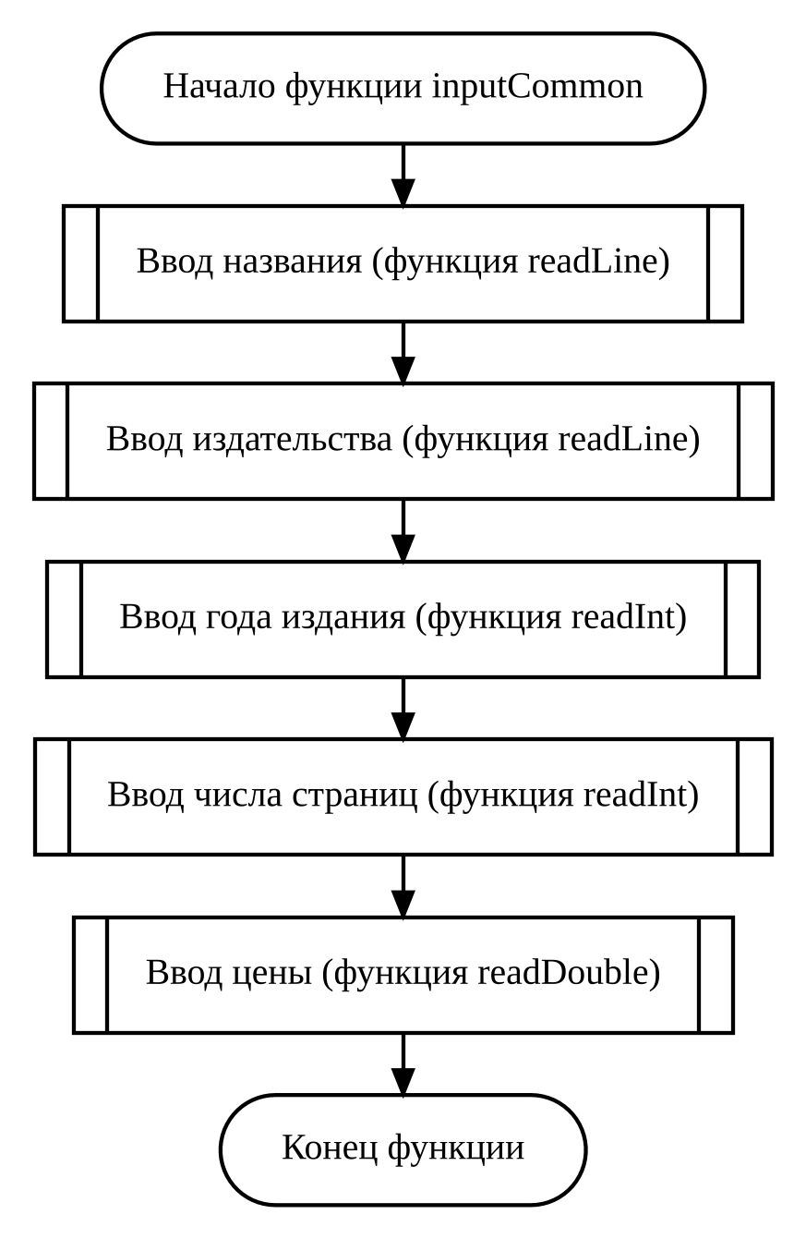
Рисунок 18 – блок-схема функции inputCommon.
  - Алгоритм клиентской программы.
Используемые переменные: books, periodicals, newspapers – списки (векторы) объектов классов Book, Periodical и Newspaper; choice – выбранный пункт меню; title, publisher, author, genre, format – вводимые строки (название, издательство, автор, жанр, формат газеты); year, pages, issues, number, circulation – вводимые целые числа (год, число страниц, выпусков в год, номер выпуска, тираж); price – цена; k – порядковый номер издания при выводе; months – срок подписки в месяцах; c – стоимость подписки на одно издание; total – общая стоимость подписки; i – счётчик (используется только в циклах).
Общая блок-схема клиентской программы приведена на рисунке 19: программа повторяет вывод меню и выполнение выбранного пункта, пока не будет выбран пункт 0. Из-за размера схема разбита на две части, связанные соединителями «А» и «Б». Действия пунктов меню 1–5 показаны на рисунке 19 предопределёнными процессами, их блок-схемы приведены на рисунках 20–24 (подразделы 2.5.1–2.5.5).
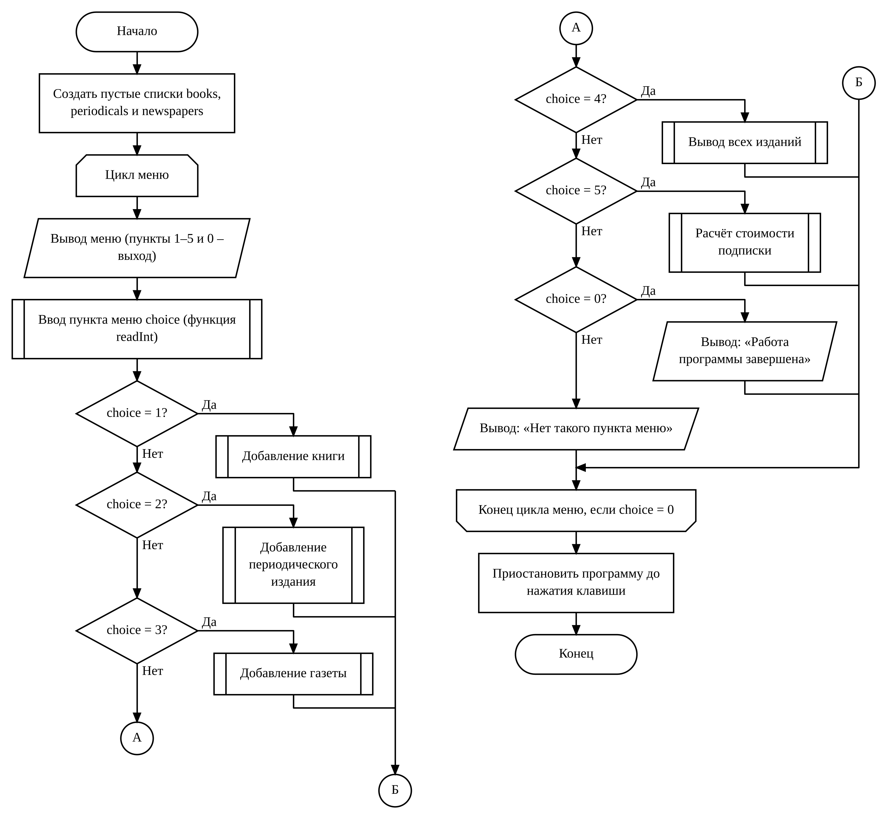
Рисунок 19 – общая блок-схема клиентской программы.
    - Пункт меню 1 – добавление книги
При выборе пункта 1 вводятся данные книги, создаётся объект класса Book и добавляется в список books.
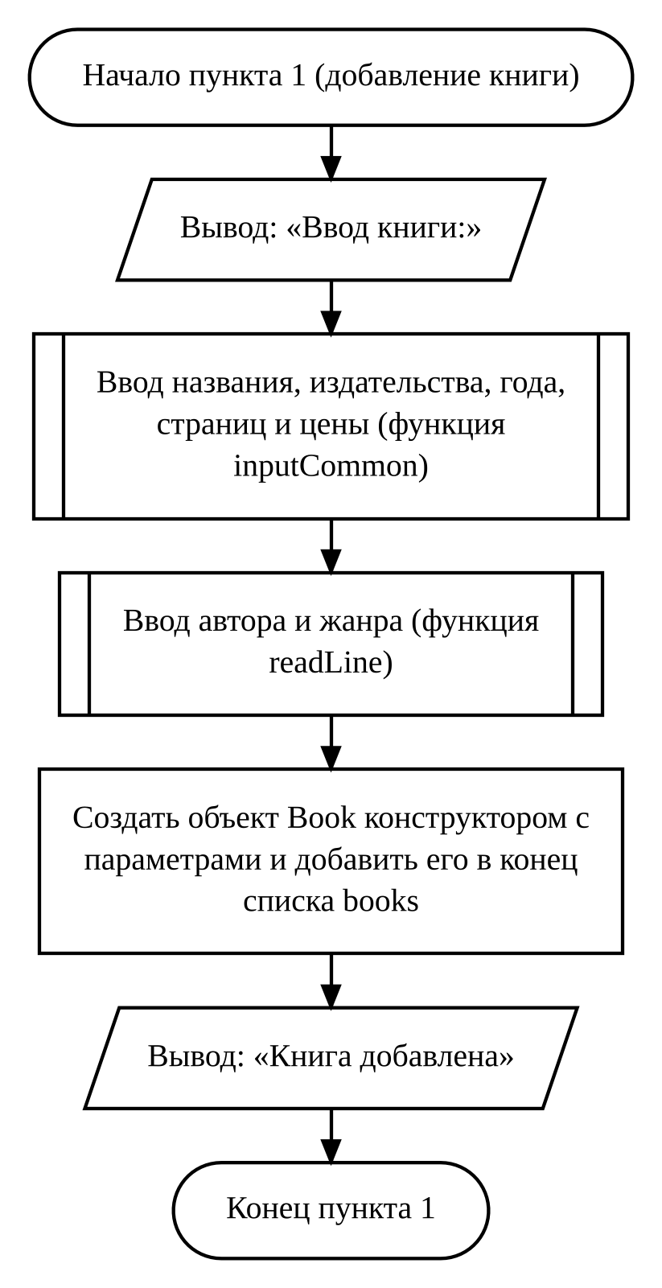
Рисунок 20 – блок-схема пункта меню 1 (добавление книги).
    - Пункт меню 2 – добавление периодического издания
При выборе пункта 2 создаётся объект класса Periodical и добавляется в список periodicals.
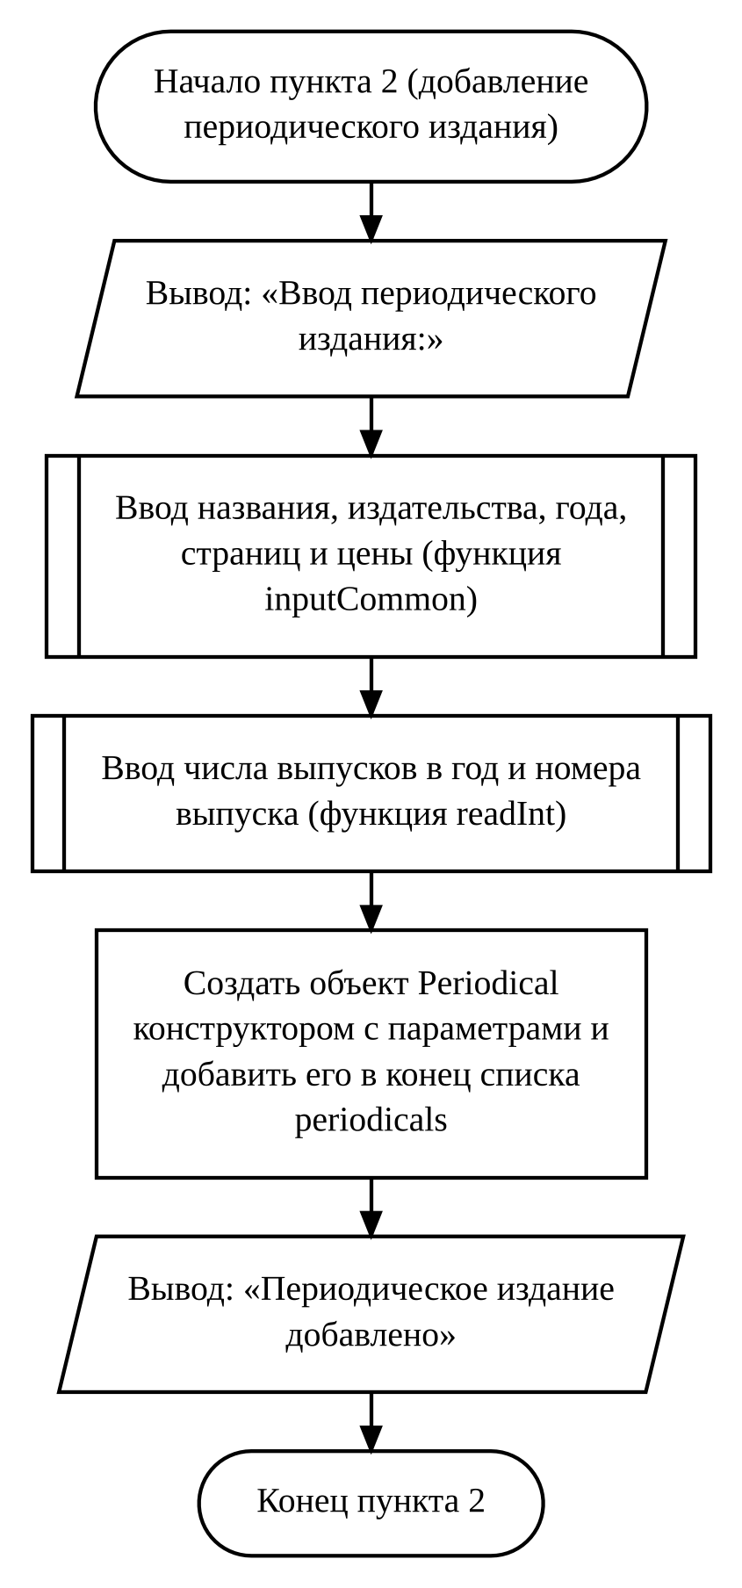
Рисунок 21 – блок-схема пункта меню 2 (добавление периодического издания).
    - Пункт меню 3 – добавление газеты
При выборе пункта 3 создаётся объект класса Newspaper и добавляется в список newspapers.
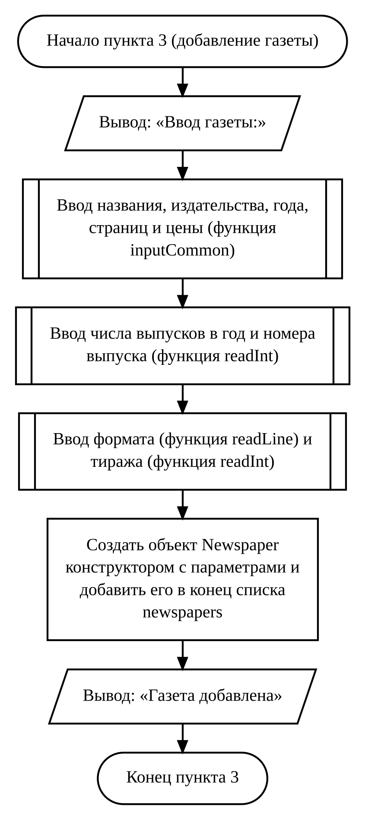
Рисунок 22 – блок-схема пункта меню 3 (добавление газеты).
    - Пункт меню 4 – вывод всех изданий
При выборе пункта 4 выводится число созданных объектов, а затем по порядку все книги, периодические издания и газеты; если списки пусты, выводится сообщение об этом.
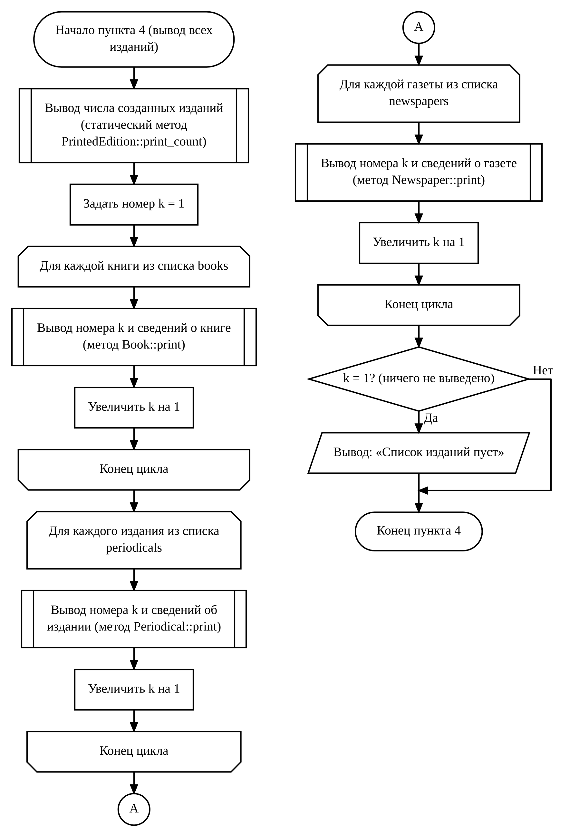
Рисунок 23 – блок-схема пункта меню 4 (вывод всех изданий).
    - Пункт меню 5 – расчёт стоимости подписки
При выборе пункта 5 вводится срок подписки, проверяется, что он от 1 до 12 месяцев, и для каждого периодического издания и газеты вычисляется стоимость подписки и общая сумма.
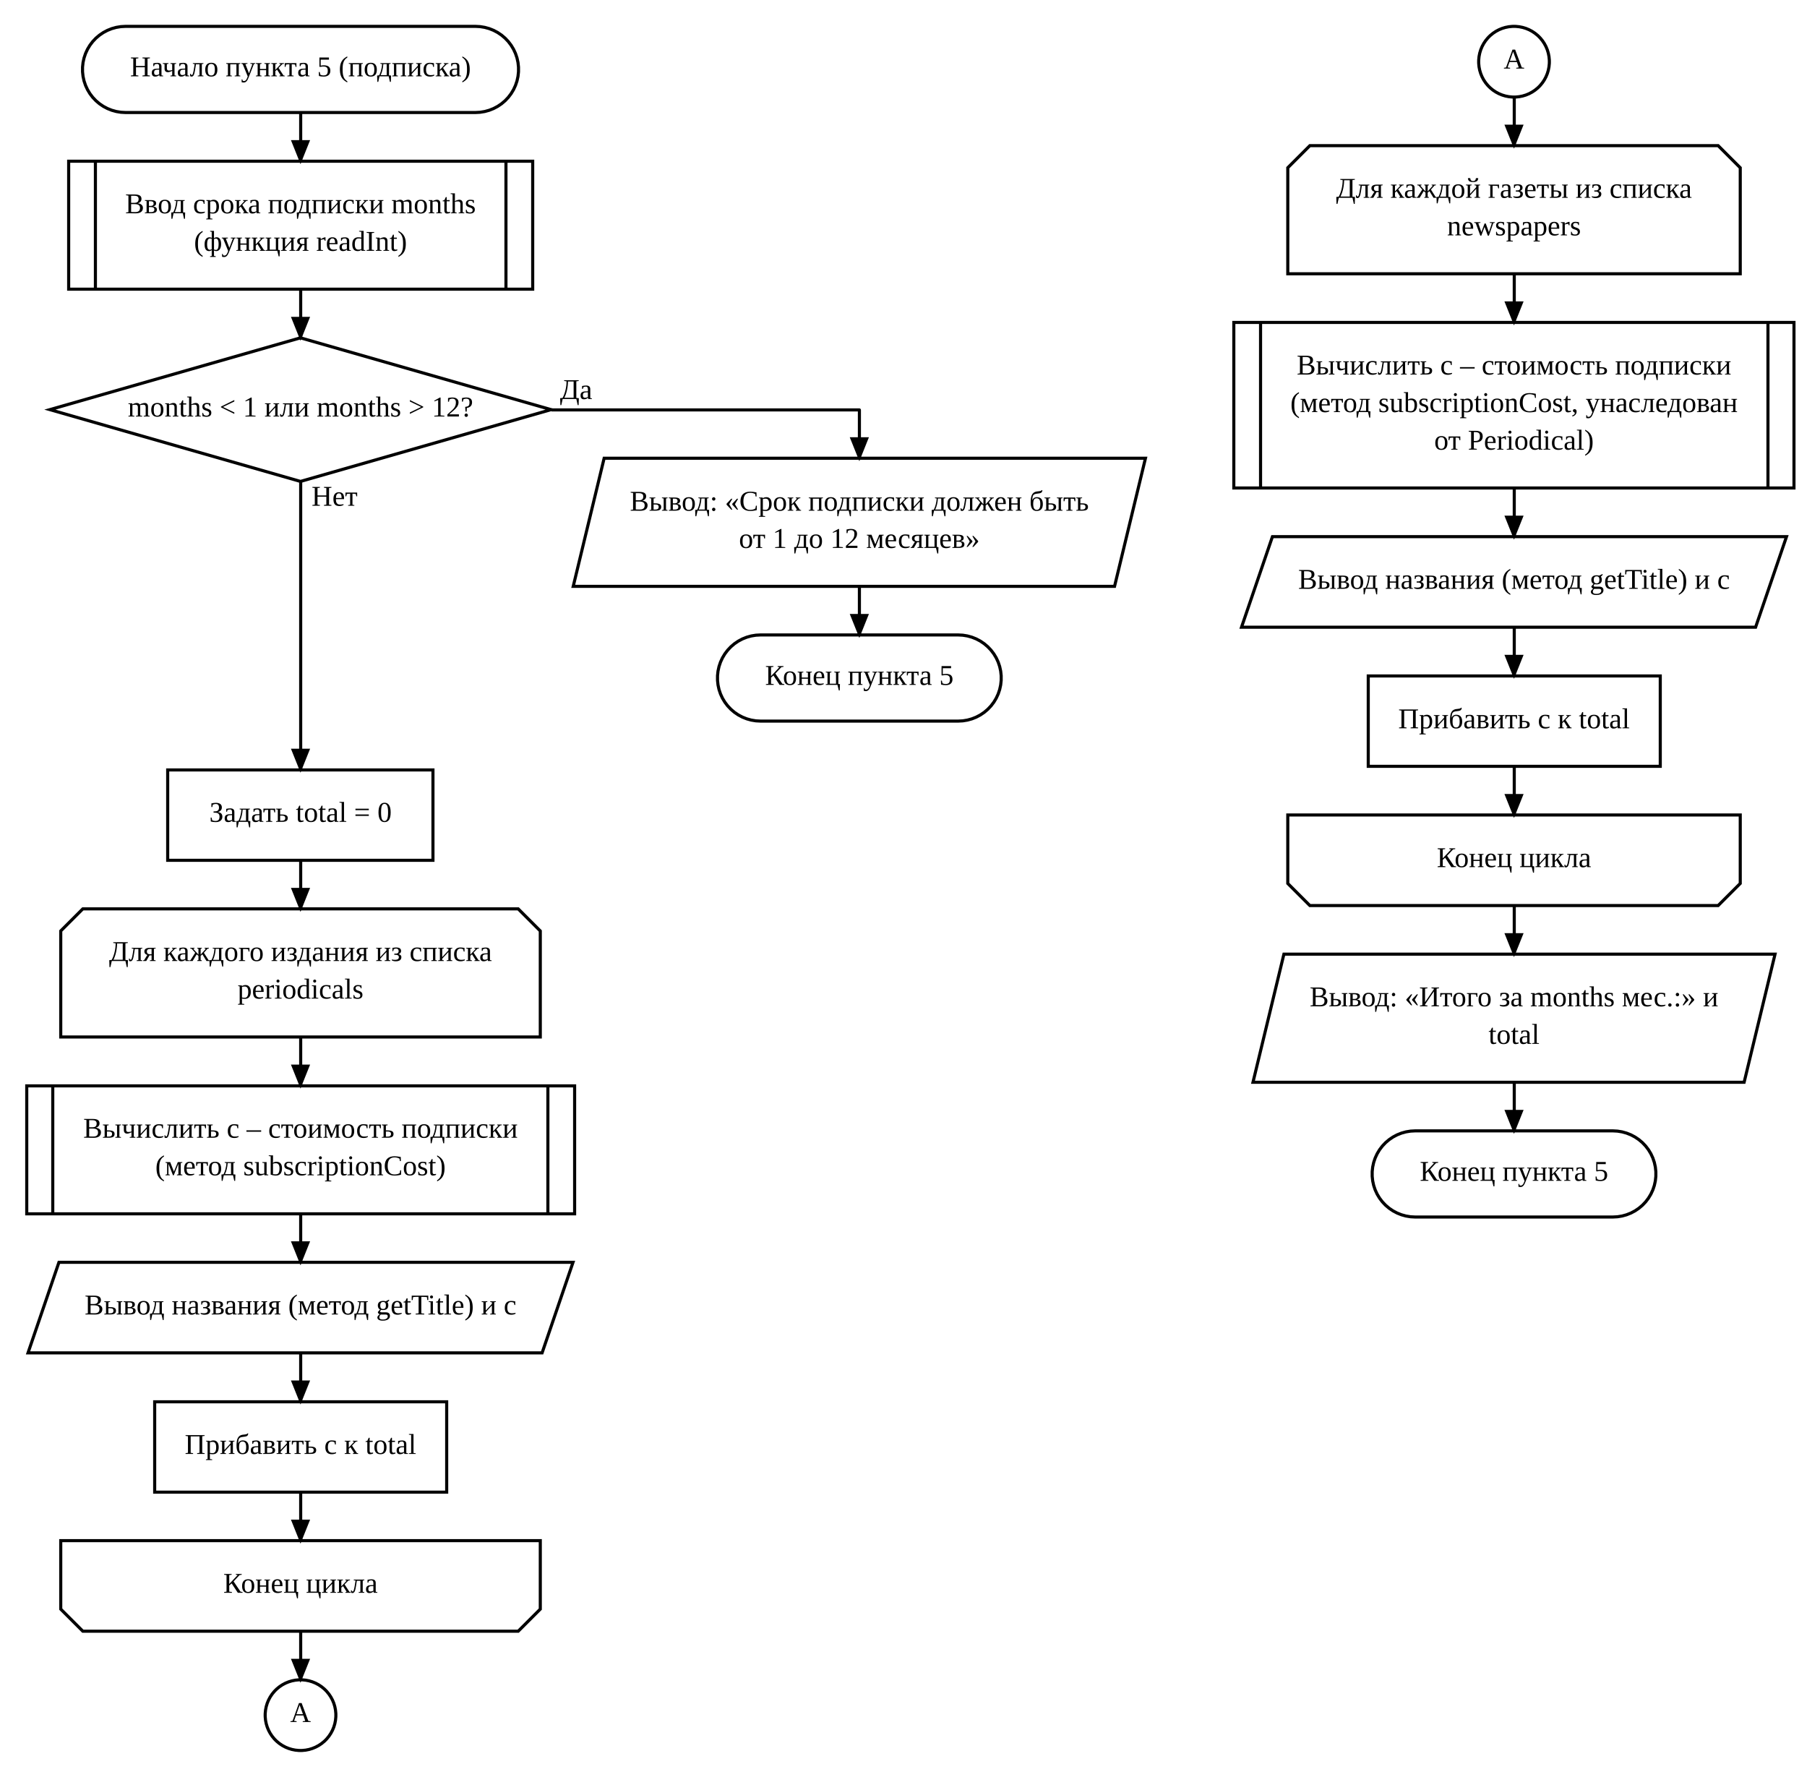
Рисунок 24 – блок-схема пункта меню 5 (расчёт стоимости подписки).
  - Исходный код программы.
Ниже приведён код программы, с помощью которого проводились контрольные тесты (рисунок 25).
#include <iostream>
#include <string>
#include <vector>
#include <iomanip>
#include <limits>
#include <cstdlib>
#ifdef _WIN32
#define NOMINMAX // иначе windows.h объявляет макрос max, и numeric_limits<streamsize>::max() не компилируется
#include <windows.h>
#endif

using namespace std;

const int CURRENT_YEAR{2026}; // текущий год для проверки года издания

// ---------- Вспомогательные функции ввода ----------

int readInt(string prompt) // ввод целого числа с проверкой
{
int x;
while (true)
{
cout << prompt;
if (cin >> x)
{
cin.ignore(numeric_limits<streamsize>::max(), '\n'); // убираем остаток строки
return x; // число введено верно
}
cout << " Ошибка: нужно ввести целое число." << endl;
cin.clear(); // сбрасываем флаг ошибки потока
cin.ignore(numeric_limits<streamsize>::max(), '\n'); // удаляем неверный ввод
}
}

double readDouble(string prompt) // ввод вещественного числа с проверкой
{
double x;
while (true)
{
cout << prompt;
if (cin >> x)
{
cin.ignore(numeric_limits<streamsize>::max(), '\n');
return x;
}
cout << " Ошибка: нужно ввести число." << endl;
cin.clear();
cin.ignore(numeric_limits<streamsize>::max(), '\n');
}
}

string readLine(string prompt) // ввод строки (может содержать пробелы)
{
string s;
cout << prompt;
getline(cin, s);
return s;
}

// ---------- Базовый класс: печатное издание ----------

class PrintedEdition
{
public:
PrintedEdition(string p_title, string p_publisher, int p_year, int p_pages, double p_price)
{
++count; // при создании нового объекта увеличиваем счётчик
title = "неизвестно"; // значения по умолчанию на случай неверных данных
year = CURRENT_YEAR;
pages = 1;
price = 0;
setTitle(p_title); // значения задаются через сеттеры, которые их проверяют
setPublisher(p_publisher);
setYear(p_year);
setPages(p_pages);
setPrice(p_price);
}
PrintedEdition() : PrintedEdition("неизвестно", "неизвестно", CURRENT_YEAR, 1, 0) // делегирующий конструктор
{ }

void print() const // вывод сведений об издании
{
cout << "Печатное издание" << endl;
printBase();
}

string getTitle() const
{
return title;
}
void setTitle(string p_title)
{
if (p_title.empty())
cout << " Название не может быть пустым, оставлено: " << title << endl;
else
title = p_title;
}

string getPublisher() const // только геттер: изменить издательство извне нельзя
{
return publisher;
}

int getYear() const
{
return year;
}
void setYear(int p_year)
{
if (p_year >= 1450 && p_year <= CURRENT_YEAR) // книгопечатание появилось около 1450 г.
year = p_year;
else
cout << " Неверный год " << p_year << " (допустимо 1450-" << CURRENT_YEAR << "), оставлено: " << year << endl;
}

int getPages() const
{
return pages;
}
void setPages(int p_pages)
{
if (p_pages > 0)
pages = p_pages;
else
cout << " Число страниц должно быть больше 0, оставлено: " << pages << endl;
}

double getPrice() const
{
return price;
}
void setPrice(double p_price)
{
if (p_price >= 0)
price = p_price;
else
cout << " Цена не может быть отрицательной, оставлено: " << price << endl;
}

int getAge() const // возраст вычисляется по году издания, установить его нельзя
{
return CURRENT_YEAR - year;
}

static void print_count() // статическая функция: вызывается через имя класса
{
cout << "Создано объектов печатных изданий: " << count << endl;
}

protected: // доступно в этом классе и в производных классах
void printBase() const
{
cout << " Название: " << title << endl;
cout << " Издательство: " << publisher << endl;
cout << " Год издания: " << year << " (изданию лет: " << getAge() << ")" << endl;
cout << " Страниц: " << pages << ", цена: " << fixed << setprecision(2) << price << " руб." << endl;
}

private:
void setPublisher(string p_publisher) // закрытый сеттер: издательство задаётся только в конструкторе
{
if (p_publisher.empty())
publisher = "неизвестно";
else
publisher = p_publisher;
}

string title; // название
string publisher; // издательство
int year; // год издания
int pages; // количество страниц
double price; // цена, руб.
static unsigned count; // статическое поле - счётчик объектов PrintedEdition
};

unsigned PrintedEdition::count{}; // определение статического поля (начальное значение 0)

// ---------- Производный класс: книга ----------

class Book : public PrintedEdition
{
public:
Book(string p_title, string p_publisher, int p_year, int p_pages, double p_price,
string p_author, string p_genre)
: PrintedEdition(p_title, p_publisher, p_year, p_pages, p_price) // вызов конструктора базового класса
{
setAuthor(p_author);
setGenre(p_genre);
}
Book() : Book("неизвестно", "неизвестно", CURRENT_YEAR, 1, 0, "неизвестно", "неизвестно")
{ }

void print() const // скрывает функцию print базового класса
{
cout << "Книга" << endl;
printBase(); // защищённая функция базового класса доступна в производном
cout << " Автор: " << author << ", жанр: " << genre << endl;
cout << " Время чтения (30 стр./ч): " << fixed << setprecision(1) << readingTime(30) << " ч" << endl;
}

string getAuthor() const
{
return author;
}
void setAuthor(string p_author)
{
if (p_author.empty())
author = "неизвестно";
else
author = p_author;
}

string getGenre() const
{
return genre;
}
void setGenre(string p_genre)
{
if (p_genre.empty())
genre = "неизвестно";
else
genre = p_genre;
}

double readingTime(int pagesPerHour) const // время чтения книги в часах
{
if (pagesPerHour <= 0)
return 0; // скорость чтения должна быть положительной
return static_cast<double>(getPages()) / pagesPerHour; // поле pages закрыто - используем геттер
}

private:
string author; // автор
string genre; // жанр
};

// ---------- Производный класс: периодика ----------

class Periodical : public PrintedEdition
{
public:
Periodical(string p_title, string p_publisher, int p_year, int p_pages, double p_price,
int p_issuesPerYear, int p_issueNumber)
: PrintedEdition(p_title, p_publisher, p_year, p_pages, p_price)
{
issuesPerYear = 12;
issueNumber = 1;
setIssuesPerYear(p_issuesPerYear);
setIssueNumber(p_issueNumber);
}
Periodical() : Periodical("неизвестно", "неизвестно", CURRENT_YEAR, 1, 0, 12, 1)
{ }
void print() const
{
cout << "Периодическое издание" << endl;
printBase();
cout << " Выпуск №" << issueNumber << ", выходит " << issuesPerYear << " раз в год (" << frequency() << ")" << endl;
cout << " Подписка на 6 месяцев: " << fixed << setprecision(2) << subscriptionCost(6) << " руб." << endl;
}

int getIssuesPerYear() const
{
return issuesPerYear;
}
void setIssuesPerYear(int p_issuesPerYear)
{
if (p_issuesPerYear >= 1 && p_issuesPerYear <= 365)
issuesPerYear = p_issuesPerYear;
else
cout << " Выпусков в год должно быть от 1 до 365, оставлено: " << issuesPerYear << endl;
}

int getIssueNumber() const
{
return issueNumber;
}
void setIssueNumber(int p_issueNumber)
{
if (p_issueNumber >= 1)
issueNumber = p_issueNumber;
else
cout << " Номер выпуска должен быть больше 0, оставлено: " << issueNumber << endl;
}

string frequency() const // периодичность словами
{
if (issuesPerYear >= 300)
return "ежедневно";
if (issuesPerYear >= 100)
return "несколько раз в неделю";
if (issuesPerYear >= 50)
return "еженедельно";
if (issuesPerYear >= 12)
return "ежемесячно";
return "реже раза в месяц";
}

double subscriptionCost(int months) const // стоимость подписки на months месяцев
{
return getPrice() * issuesPerYear * months / 12.0; // цена номера * число номеров за срок
}

private:
int issuesPerYear; // выпусков в год
int issueNumber; // номер выпуска
};

// ---------- Производный класс второго уровня: газета ----------

class Newspaper final : public Periodical // final - от газеты наследовать нельзя
{
public:
Newspaper(string p_title, string p_publisher, int p_year, int p_pages, double p_price,
int p_issuesPerYear, int p_issueNumber, string p_format, int p_circulation)
: Periodical(p_title, p_publisher, p_year, p_pages, p_price, p_issuesPerYear, p_issueNumber)
{
format = "A3";
circulation = 1000;
setFormat(p_format);
setCirculation(p_circulation);
}
Newspaper() : Newspaper("неизвестно", "неизвестно", CURRENT_YEAR, 1, 0, 365, 1, "A3", 1000)
{ }

void print() const
{
cout << "Газета" << endl;
printBase();
cout << " Выпуск №" << getIssueNumber() << ", выходит " << getIssuesPerYear() << " раз в год (" << frequency() << ")";
if (isDaily())
cout << ", ежедневная газета";
cout << endl;
cout << " Формат: " << format << ", тираж: " << circulation << " экз." << endl;
cout << " Подписка на 6 месяцев: " << fixed << setprecision(2) << subscriptionCost(6) << " руб." << endl;
}

string getFormat() const
{
return format;
}
void setFormat(string p_format)
{
if (p_format == "A2" || p_format == "A3" || p_format == "A4")
format = p_format;
else
cout << " Формат должен быть A2, A3 или A4, оставлено: " << format << endl;
}

int getCirculation() const
{
return circulation;
}
void setCirculation(int p_circulation)
{
if (p_circulation > 0)
circulation = p_circulation;
else
cout << " Тираж должен быть больше 0, оставлено: " << circulation << endl;
}

bool isDaily() const // ежедневная ли газета
{
return getIssuesPerYear() >= 300;
}

private:
string format; // формат полосы (A2, A3, A4)
int circulation; // тираж, экз.
};

// ---------- Клиентская программа ----------

void inputCommon(string& title, string& publisher, int& year, int& pages, double& price) // ввод общих полей
{
title = readLine(" Название: ");
publisher = readLine(" Издательство: ");
year = readInt(" Год издания: ");
pages = readInt(" Количество страниц: ");
price = readDouble(" Цена, руб.: ");
}

int main()
{
setlocale(LC_ALL, "rus");
#ifdef _WIN32
SetConsoleCP(1251); // ввод русских букв с клавиатуры
SetConsoleOutputCP(1251); // вывод русских букв
#endif

vector<Book> books; // список книг
vector<Periodical> periodicals; // список периодических изданий
vector<Newspaper> newspapers; // список газет

int choice; // пункт меню
do
{
cout << "\n===== Печатные издания =====" << endl;
cout << "1 - добавить книгу" << endl;
cout << "2 - добавить периодическое издание" << endl;
cout << "3 - добавить газету" << endl;
cout << "4 - показать все издания" << endl;
cout << "5 - стоимость подписки на периодику и газеты" << endl;
cout << "0 - выход" << endl;
choice = readInt("Ваш выбор: ");

switch (choice)
{
case 1: // ввод книги
{
string title, publisher, author, genre;
int year, pages;
double price;
cout << "Ввод книги:" << endl;
inputCommon(title, publisher, year, pages, price);
author = readLine(" Автор: ");
genre = readLine(" Жанр: ");
books.push_back(Book{title, publisher, year, pages, price, author, genre}); // создаём объект
cout << "Книга добавлена." << endl;
break;
}
case 2: // ввод периодического издания
{
string title, publisher;
int year, pages, issues, number;
double price;
cout << "Ввод периодического издания:" << endl;
inputCommon(title, publisher, year, pages, price);
issues = readInt(" Выпусков в год: ");
number = readInt(" Номер выпуска: ");
periodicals.push_back(Periodical{title, publisher, year, pages, price, issues, number});
cout << "Периодическое издание добавлено." << endl;
break;
}
case 3: // ввод газеты
{
string title, publisher, format;
int year, pages, issues, number, circulation;
double price;
cout << "Ввод газеты:" << endl;
inputCommon(title, publisher, year, pages, price);
issues = readInt(" Выпусков в год: ");
number = readInt(" Номер выпуска: ");
format = readLine(" Формат (A2/A3/A4): ");
circulation = readInt(" Тираж, экз.: ");
newspapers.push_back(Newspaper{title, publisher, year, pages, price, issues, number, format, circulation});
cout << "Газета добавлена." << endl;
break;
}
case 4: // вывод всех изданий
{
cout << endl;
PrintedEdition::print_count(); // статическая функция вызывается через имя класса
int k{1}; // порядковый номер
for (int i = 0; i < static_cast<int>(books.size()); i++)
{
cout << "\n" << k << ". ";
books[i].print();
k++;
}
for (int i = 0; i < static_cast<int>(periodicals.size()); i++)
{
cout << "\n" << k << ". ";
periodicals[i].print();
k++;
}
for (int i = 0; i < static_cast<int>(newspapers.size()); i++)
{
cout << "\n" << k << ". ";
newspapers[i].print();
k++;
}
if (k == 1)
cout << "Список изданий пуст." << endl;
break;
}
case 5: // подписка
{
int months = readInt("На сколько месяцев оформить подписку: ");
if (months < 1 || months > 12)
{
cout << "Срок подписки должен быть от 1 до 12 месяцев." << endl;
break;
}
double total{}; // общая стоимость
for (int i = 0; i < static_cast<int>(periodicals.size()); i++)
{
double c = periodicals[i].subscriptionCost(months);
cout << " " << periodicals[i].getTitle() << ": " << fixed << setprecision(2) << c << " руб." << endl;
total += c;
}
for (int i = 0; i < static_cast<int>(newspapers.size()); i++)
{
double c = newspapers[i].subscriptionCost(months); // функция унаследована от Periodical
cout << " " << newspapers[i].getTitle() << ": " << fixed << setprecision(2) << c << " руб." << endl;
total += c;
}
cout << "Итого за " << months << " мес.: " << fixed << setprecision(2) << total << " руб." << endl;
break;
}
case 0:
cout << "Работа программы завершена." << endl;
break;
default:
cout << "Нет такого пункта меню." << endl;
}
} while (choice != 0);

system("PAUSE");
return 0;
}
Рисунок 25 – исходный код программы.
  - Контрольный тест. Результаты работы программы.
Входные данные: через меню вводятся три издания – книга «Мастер и Маргарита» (Азбука, 2023 г., 480 стр., 650 руб., М. А. Булгаков, роман), периодическое издание «Наука и жизнь» (2026 г., 144 стр., 350 руб., 12 выпусков в год, выпуск № 9) и газета «Коммерсантъ» (2026 г., 16 стр., 60 руб., 300 выпусков в год, выпуск № 180, формат A2, тираж 90 000 экз.). Затем выводятся все издания и рассчитывается подписка на 6 месяцев.
Ручной расчёт:
Таблица 6 – ручной расчёт контрольного теста.
Величина | Расчёт | Результат
Возраст книги | 2026 – 2023 | 3 года
Время чтения книги | 480 / 30 | 16,0 ч
Периодичность «Наука и жизнь» | 12 выпусков в год ≥ 12 | ежемесячно
Подписка «Наука и жизнь» на 6 мес. | 350 · 12 · 6 / 12 | 2100,00 руб.
Газета ежедневная? | 300 ≥ 300 | да
Подписка «Коммерсантъ» на 6 мес. | 60 · 300 · 6 / 12 | 9000,00 руб.
Итого за подписку | 2100 + 9000 | 11100,00 руб.
Создано объектов | книга + периодика + газета | 3

Результаты работы программы показаны на рисунках 26–28; они совпадают с ручным расчётом.
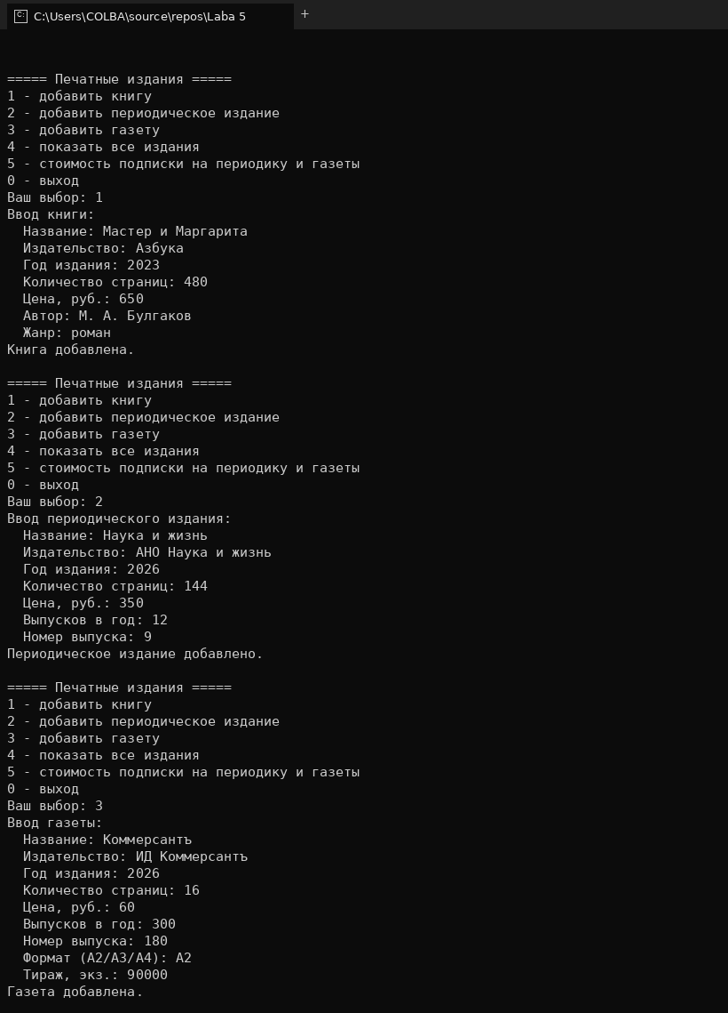
Рисунок 26 – ввод книги, периодического издания и газеты.
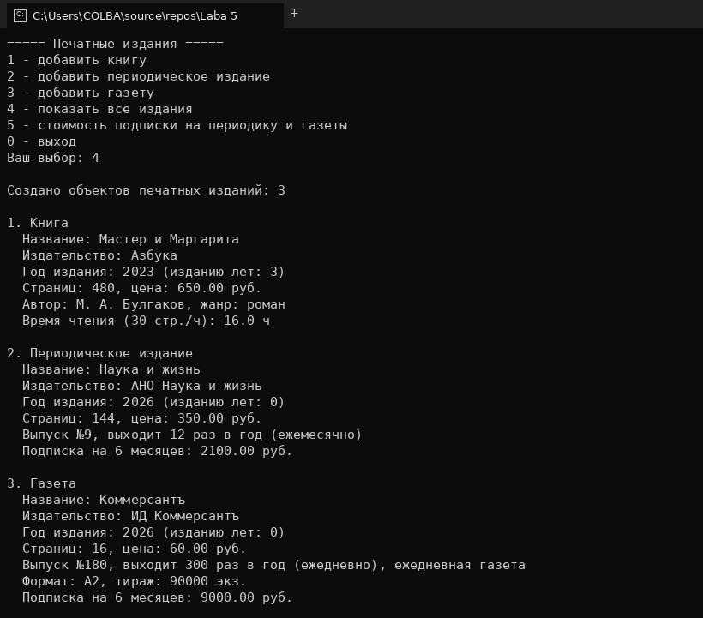
Рисунок 27 – вывод всех изданий (пункт меню 4).
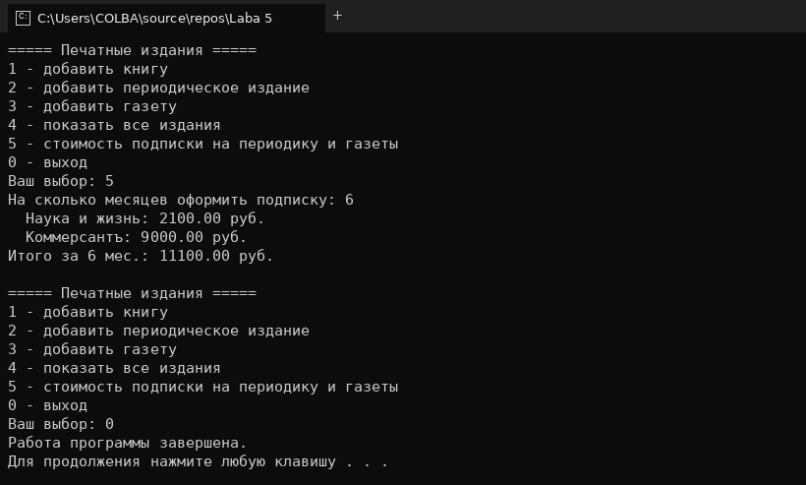
Рисунок 28 – расчёт подписки на 6 месяцев (пункт меню 5) и выход из программы.
  - Таблица устранения ошибок. Тестовая проверка.
В таблице 7 приведены ошибки, возникшие при разработке и отладке программы, и способы их устранения.
Таблица 7 – устранение ошибок.
№ | Ошибка | Причина | Способ устранения
1 | Ошибка компиляции «PrintedEdition::pages: невозможно обратиться к private члену» в методе Book::readingTime() | закрытые поля базового класса недоступны в производном | обращение к полю через открытый метод getPages()
2 | Ошибка компоновки «неразрешённый внешний символ PrintedEdition::count» | статическое поле объявлено в классе, но не определено | добавлено определение unsigned PrintedEdition::count{}; вне класса
3 | Ошибка компиляции при вызове book.printBase() из main() | метод printBase() объявлен protected и доступен только классу и наследникам | в main() вызывается открытый метод print()
4 | При вводе букв вместо числа программа зацикливалась, бесконечно выводя меню | поток cin переходит в состояние ошибки, неверные символы остаются в буфере | функции readInt() и readDouble(): cin.clear() и cin.ignore(), повторный запрос
5 | После ввода пункта меню название издания не запрашивалось (считывалась пустая строка) | после cin >> число в буфере остаётся символ перевода строки, его читает getline() | после чтения числа остаток строки удаляется cin.ignore()
6 | Русские буквы, введённые с клавиатуры, выводились неверными символами | консоль по умолчанию читает ввод в кодировке 866 | SetConsoleCP(1251) и SetConsoleOutputCP(1251)
7 | Можно было создать издание с годом 3000, отрицательной ценой или 0 страниц | конструктор присваивал значения полям без проверки | проверки вынесены в set-методы, конструкторы вызывают их

Тестовая проверка обработки неверных данных приведена в таблице 8 и на рисунках 29–30.
Таблица 8 – тестовая проверка.
Входные данные | Ожидаемый результат | Полученный результат
Пункт меню «abc» | сообщение об ошибке, повторный ввод | совпадает
Пункт меню 9 | «Нет такого пункта меню» | совпадает
Год издания 3000 | сообщение, остаётся 2026 | совпадает
Количество страниц –5 | сообщение, остаётся 1 | совпадает
Цена «абв», затем –10 | повторный ввод; затем сообщение, остаётся 0 | совпадает
Выпусков в год 400 | сообщение, остаётся 12 | совпадает
Номер выпуска 0 | сообщение, остаётся 1 | совпадает
Формат A5 | сообщение, остаётся A3 | совпадает
Тираж 0 | сообщение, остаётся 1000 | совпадает
Срок подписки 15 месяцев | «Срок подписки должен быть от 1 до 12 месяцев» | совпадает

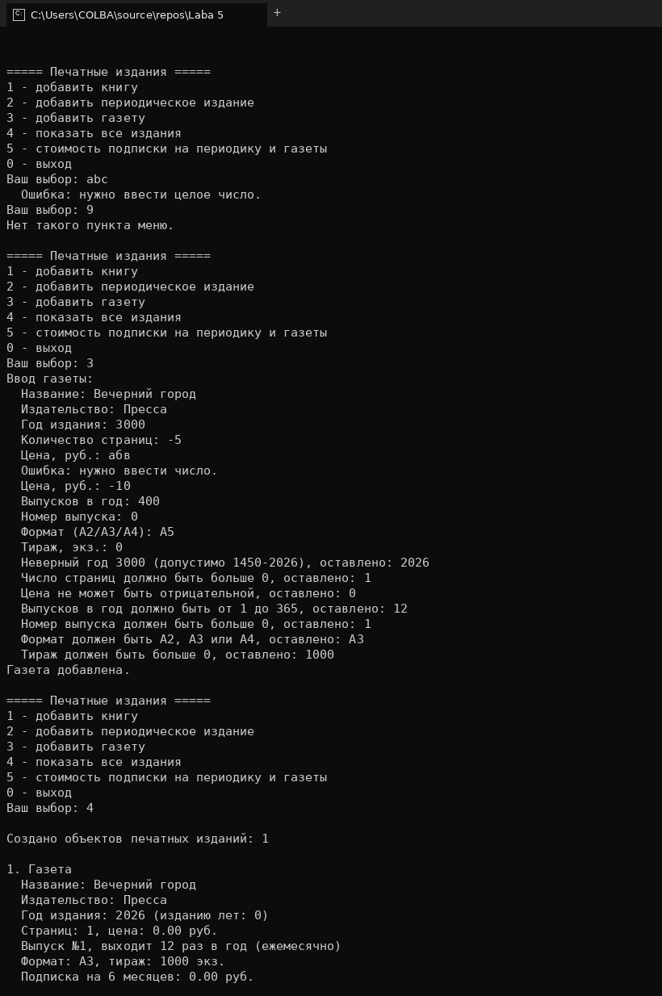
Рисунок 29 – проверка неверного ввода пункта меню и данных газеты.
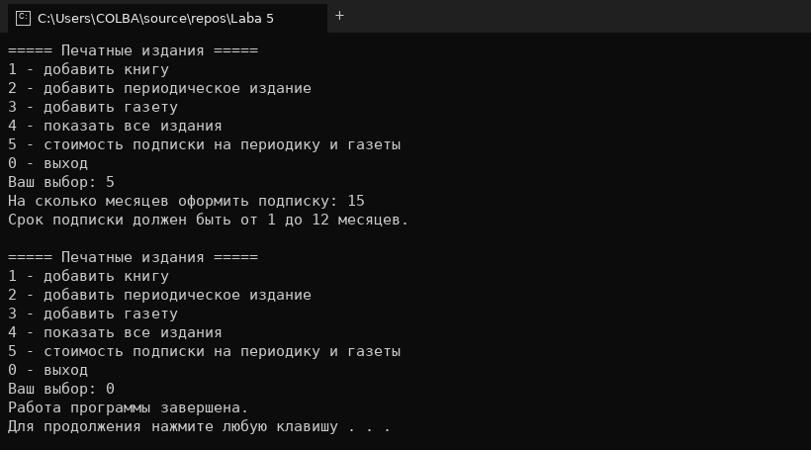
Рисунок 30 – проверка неверного срока подписки.
  - Предложения по модификации алгоритмов, код модификации.
1. Поиск издания по названию. Сейчас найти нужное издание можно только просмотром всего списка. Предлагается добавить пункт меню, в котором вводится часть названия, а затем для каждого объекта из books, periodicals и newspapers проверяется условие getTitle().find(text) != string::npos (название содержит введённую строку); подходящие издания выводятся методом print().
2. Сортировка книг по году издания. Для вывода книг от новых к старым можно вызвать функцию sort из библиотеки <algorithm> для списка books с правилом сравнения a.getYear() > b.getYear(); год читается через get-метод, так как поле year закрыто.
3. Скидка на подписку для ежедневных газет. В классе Newspaper можно определить собственный метод subscriptionCost(months), который вызывает Periodical::subscriptionCost(months) и уменьшает результат на 20 %, если isDaily() возвращает истину. Такой приём (переопределение метода с использованием версии базового класса) реализован в лабораторной работе № 6.
  - Выводы по работе.
В ходе выполнения работы для варианта 4 спроектирована иерархия из четырёх классов: базовый класс PrintedEdition (печатное издание), производные классы Book (книга) и Periodical (периодика) и класс второго уровня Newspaper (газета), наследуемый от Periodical. Для каждого класса разработаны атрибуты, конструкторы без параметров и с параметрами, get- и set-методы, а также собственные методы: возраст издания, время чтения книги, периодичность и стоимость подписки, признак ежедневной газеты.
Программа написана по образцу руководства по C++ на metanit.com: закрытые поля в секции private, открытые геттеры и сеттеры с проверкой, закрытый сеттер (издательство задаётся только в конструкторе), поле только для чтения (возраст), защищённая функция для производных классов, статическое поле-счётчик со статической функцией print_count(), делегирующие конструкторы, вызов конструктора базового класса из конструктора производного, скрытие функции print() в производных классах и запрет наследования (final).
Принцип инкапсуляции реализован закрытием всех полей и проверкой данных в set-методах; конструкторы используют те же set-методы, поэтому объект с неверными данными создать нельзя – это подтвердила тестовая проверка. Принцип наследования позволил не дублировать код: газета получает поля и методы периодики и печатного издания, а метод print() каждого класса использует общий защищённый метод printBase() и добавляет сведения своего уровня.
Клиентская программа с меню обеспечивает ввод данных с клавиатуры и вывод результатов, устойчива к вводу букв вместо чисел. Результаты контрольного теста совпали с ручным расчётом.

